TIÊU CHUẨN VIỆT NAM
TCVN 6273 : 2003
QUY PHẠM CHẾ TẠO VÀ CHỨNG NHẬN CÔNG TE NƠ VẬN CHUYỂN BẰNG ĐƯỜNG BIỂN
Rules for Construction and Certification of Freight Containers
Chương 1
QUY ĐỊNH CHUNG
1.1. Quy định chung
1.1.1. Phạm vi áp dụng
1. Quy phạm này áp dụng cho việc thử và kiểm tra công te nơ vận chuyển bằng đường biển.
2. Ngoài các yêu cầu của Quy phạm này, theo yêu cầu của người sử dụng, các công te nơ còn phải áp dụng các Công ước và các Tiêu chuẩn quốc tế khác liên quan đến công te nơ vận chuyển bằng đường biển.
1.1.2. Điều khoản tương đương
1. Những công te nơ có biển chứng nhận an toàn còn hiệu lực nếu được Đăng kiểm xem xét và chấp nhận thì có thể được công nhận phù hợp với Quy phạm này.
2. Những công te nơ có kiểu thiết kế khác so với các yêu cầu của Quy phạm này phải thỏa mãn các quy định riêng của Đăng kiểm.
1.1.3. Lưu ý khi áp dụng
1. Ngoài những quy định trong Quy phạm này, công te nơ còn phải áp dụng các yêu cầu riêng của Chính quyền hành chính nước khai thác công te nơ.
2. Công te nơ hàng lỏng (dạng xitéc) chở hàng nguy hiểm còn phải thỏa mãn các bộ luật và quy định tương ứng.
1.1.4. Định nghĩa
Trừ khi có những quy định khác, những thuật ngữ dùng trong Quy phạm này được định nghĩa như sau:
(1) Trọng lượng bì (T) là trọng lượng của công te nơ không có hàng;
(2) Trọng lượng sử dụng lớn nhất (R) là tổng trọng lượng cho phép lớn nhất của công te nơ và hàng hóa trong đó;
(3) Trọng lượng có ích lớn nhất (P) là hiệu số giữa trọng lượng sử dụng lớn nhất và trọng lượng bì;
(4) Chiều cao, chiều rộng và chiều dài là những kích thước bên ngoài lớn nhất đo theo từng phương thẳng đứng, ngang và dọc theo công te nơ;
(5) Kích thước bên ngoài lớn nhất là kích thước bên ngoài lớn nhất của công te nơ kể cả những chi tiết cố định và được ký hiệu bằng H, W và L;
(6) Kích thước bên trong là kích thước bên trong nhỏ nhất của công te nơ, kể cả những chi tiết cố định trừ chi tiết phần đỉnh nắp;
(7) Công te nơ chế tạo hàng loạt là những công te nơ được chế tạo theo cùng một kiểu thiết kế đã được duyệt;
(8) Công te nơ mẫu là một công te nơ dùng làm mẫu cho các công te nơ được sản xuất hàng loạt theo một kiểu kết cấu đã được duyệt;
(9) Chi tiết nối góc là chi tiết được hàn vào góc trên, góc dưới của công te nơ, có các lỗ khoét tại các mặt để xếp, đỡ chống và cố định công te nơ.
(10) Tiêu chuẩn ISO là Tiêu chuẩn Quốc tế đối với công te nơ được Ủy ban Kỹ thuật TC104 của Tổ chức Tiêu chuẩn Quốc tế thông qua.
(11) CSC là Công ước Quốc tế về an toàn công te nơ.
1.1.5. Kiểm tra
1. Việc kiểm tra trong khi chế tạo công te nơ phải được thực hiện phù hợp với những yêu cầu trong Chương 4.
2. Việc bảo quản và kiểm tra công te nơ sau khi chế tạo phải được thực hiện phù hợp với các yêu cầu của CSC.
3. Những công te nơ không được kiểm tra trong khi chế tạo theo CSC hoặc những công te nơ có bất kỳ thay đổi nào, v.v... phải được kiểm tra phù hợp với những yêu cầu của Đăng kiểm.
4. Trong từng trường hợp cụ thể, Đăng kiểm có thể yêu cầu công te nơ phải được kiểm tra thêm.
1.1.6. Cấp Giấy chứng nhận
1. Sau khi Đăng kiểm viên tiến hành thử và kiểm tra thỏa mãn, mỗi một công te nơ nêu ở (1) và (2) dưới đây sẽ được Đăng kiểm cấp Giấy chứng nhận.
(1) Công te nơ chế tạo hàng loạt có sự giám sát của Đăng kiểm viên;
(2) Các công te nơ khác.
2. Theo yêu cầu của chủ công te nơ, những công te nơ đang khai thác sẽ được kiểm tra và nếu thỏa mãn chúng sẽ được cấp Giấy chứng nhận tương ứng. Nếu các công te nơ này đã có Giấy chứng nhận nêu trên thì chỉ cần xác nhận sự phù hợp vào các Giấy chứng nhận đó.
1.1.7. Biển chứng nhận an toàn
1. Những công te nơ đã được kiểm tra phù hợp với các yêu cầu nêu tại 1.1.5-1 hoặc 1.1.5-3 và kết quả thỏa mãn, chúng sẽ được gắn một biển chứng nhận an toàn quy định ở Chương 9.
2. Những công te nơ được kiểm tra phù hợp với 1.1.5-1 hoặc 1.1.5-3, Đăng kiểm sẽ quy định trọng lượng sử dụng lớn nhất, tải trọng cho phép xếp chồng, tải trọng thử độ lệch và trị số độ bền mặt mút và/hoặc mặt bên khi tải trọng thử đối với mặt mút và/hoặc mặt bên khác so với tải trọng thử quy định nêu tại Bảng 5.1. Các trị số tải trọng thử này phải được nêu rõ trong biển chứng nhận an toàn nêu tại -1.
1.1.8. Xét duyệt kiểu thiết kế
1. Đăng kiểm sẽ xét duyệt kiểu và cấp Giấy chứng nhận xét duyệt kiểu thiết kế cho những công te nơ phù hợp các yêu cầu của Chương 2.
2. Đăng kiểm sẽ thu hồi Giấy chứng nhận xét duyệt kiểu thiết kế khi thấy kiểu thiết kế đã duyệt không còn phù hợp so với các bổ sung sửa đổi của Quy phạm này.
1.1.9. Xét duyệt quy trình chế tạo
1. Đăng kiểm sẽ kiểm tra nhà máy và quy trình chế tạo tại nhà máy theo những yêu cầu quy định ở Chương 3, phê chuẩn khi thấy rằng chúng thỏa mãn, và sẽ cấp Giấy chứng nhận xét duyệt quy trình chế tạo công te nơ được sản xuất tại nhà máy.
2. Đăng kiểm sẽ thu hồi Giấy chứng nhận xét duyệt quy trình chế tạo khi thấy rằng có những phần trong quy trình chế tạo không còn phù hợp với những yêu cầu trong 3.1.1-1.
1.1.10. Trình đơn xin kiểm tra
Nếu muốn được Đăng kiểm kiểm tra công te nơ theo Quy phạm này, người yêu cầu (sau đây gọi là “Chủ công te nơ”) phải trình Đăng kiểm đơn xin kiểm tra công te nơ.
1.1.11. Chuẩn bị cho kiểm tra và trợ giúp kiểm tra
1. Chủ công te nơ phải thực hiện các công tác chuẩn bị theo yêu cầu của kiểm tra cũng như những yêu cầu mà Đăng kiểm viên cho là cần thiết phù hợp với Quy phạm. Công tác chuẩn bị nhằm đảm bảo một lối vào an toàn và dễ dàng, các thiết bị và hồ sơ cần thiết để tiến hành việc kiểm tra. Các thiết bị để tiến hành kiểm tra, đo đạc và thử nghiệm mà Đăng kiểm viên cần để tiến hành việc phân cấp phải được chọn lựa và kiểm chuẩn riêng biệt theo tiêu chuẩn mà Đăng kiểm cho là thích hợp. Tuy nhiên, Đăng kiểm viên có thể chấp nhận những thiết bị đo đạc đơn giản như thước, thước dây, dụng cụ đo kiểm tra kích thước mối hàn, trắc vi kế mà không cần sự lựa chọn riêng lẻ hay sự xác nhận về kiểm chuẩn với điều kiện những thiết bị đó có thiết kế thông dụng đạt tiêu chuẩn và được đối chiếu định kỳ với các thiết bị hay dụng cụ thử nghiệm tương tự.
2. Chủ công te nơ phải bố trí một nhân viên biết rõ về các quy trình kiểm tra trong công tác chuẩn bị để trợ giúp Đăng kiểm viên trong suốt quá trình kiểm tra.
3. Công việc kiểm tra có thể bị hoãn lại nếu chưa có sự chuẩn bị cần thiết hay chủ công te nơ hoặc nhân viên như yêu cầu ở mục -2 không có mặt khi tiến hành kiểm tra hoặc Đăng kiểm viên thấy chưa có sự đảm bảo an toàn cho việc tiến hành kiểm tra.
Chương 2
XÉT DUYỆT THIẾT KẾ
2.1. Quy định chung
2.1.1. Quy định chung
1. Mỗi một kiểu công te nơ được đề nghị xét duyệt thiết kế phải phù hợp với những yêu cầu tương ứng trong Chương 5, 6 và 7 liên quan đến kết cấu, kích thước, vật liệu, v.v... và một công te nơ mẫu phải được thử và kiểm tra như quy định ở Chương 5 đến Chương 7. Tuy nhiên trong trường hợp công te nơ đó có Giấy chứng nhận xét duyệt kiểu thiết kế phù hợp với các yêu cầu của Công ước Quốc tế về an toàn công te nơ, Đăng kiểm sẽ xem xét hồ sơ cụ thể và miễn giảm một phần nào đó của việc thử và kiểm tra theo yêu cầu.
2. Đối với công te nơ được chế tạo theo tiêu chuẩn khác, việc thử và kiểm tra phải phù hợp với những yêu cầu của Đăng kiểm. Nếu được chấp nhận, những điều kiện đặc biệt sẽ được ghi vào Giấy chứng nhận xét duyệt kiểu thiết kế cho công te nơ ấy.
3. Đăng kiểm có thể yêu cầu thử và kiểm tra bổ sung ngoài những điều quy định trong Quy phạm này hoặc sửa đổi lại thiết kế tùy thuộc từng hoàn cảnh cụ thể.
2.1.2. Kiểu công te nơ
Một kiểu công te nơ là những công te nơ được chế tạo theo cùng một thiết kế cơ bản và các đặc điểm kỹ thuật. Tuy nhiên, Đăng kiểm vẫn có thể coi những công te nơ có những thay đổi nhỏ so với công te nơ mẫu về bố trí kết cấu hoặc khác nhau về các chi tiết lắp ráp không gây ảnh hưởng lớn đến sự hoạt động là cùng kiểu với công te nơ đã duyệt.
2.1.3. Bản vẽ và hồ sơ trình duyệt
Để xét duyệt kiểu thiết kế, những hồ sơ sau phải trình cho Đăng kiểm:
(1) Thuyết minh đặc điểm kỹ thuật, ba bộ.
(2) Những bản vẽ chỉ dẫn chi tiết chất lượng vật liệu sử dụng, kích thước và bố trí các thành phần kết cấu và những liên kết giữa chúng cũng như những bản vẽ theo yêu cầu trong Chương 6 và 7, mỗi loại ba bộ.
(3) Sổ tay hướng dẫn thử nghiệm, ba bộ.
(4) Những hồ sơ cần thiết khác theo yêu cầu của Đăng kiểm, ba bộ.
2.1.4. Hồ sơ chế tạo
Chủ công te nơ phải gìn giữ cẩn thận hồ sơ chế tạo công te nơ theo kiểu thiết kế đã duyệt. Hồ sơ này ít nhất bao gồm:
- Số phân biệt của nhà máy chế tạo;
- Ngày bàn giao;
- Tên và địa chỉ khách hàng, v.v...
Chương 3
XÉT DUYỆT QUY TRÌNH CHẾ TẠO
3.1. Quy định chung
3.1.1. Quy định chung
1. Để xét duyệt quy trình chế tạo, nhà máy phải chứng minh cho Đăng kiểm thấy rằng có đủ khả năng kỹ thuật để sản xuất hàng loạt công te nơ có chất lượng không thay đổi.
2. Bất kỳ những thay đổi đối với quy trình chế tạo đã được duyệt đều phải được Đăng kiểm kiểm tra và duyệt. Nếu có thay đổi lớn, Đăng kiểm sẽ thực hiện tổng kiểm tra tại nơi sản xuất.
3.1.2. Hệ số trình duyệt
Để xét duyệt quy trình chế tạo, những hồ sơ nêu rõ các thông tin liên quan đến việc sản xuất công te nơ dưới đây phải được trình cho Đăng kiểm, số lượng hai bộ.
(1) Giới thiệu sơ lược nhà máy chế tạo;
(2) Giới thiệu sơ lược công te nơ được chế tạo và quy trình chế tạo;
(3) Trang thiết bị chính phục vụ sản xuất;
(4) Dụng cụ thử nghiệm;
(5) Phương pháp kiểm tra chất lượng, gồm cả những tiêu chuẩn kiểm tra của nhà máy;
(6) Những vấn đề khác theo yêu cầu của Đăng kiểm.
3.1.3. Duy trì việc xét duyệt
Nếu việc chế tạo công te nơ tại nhà máy có quy trình chế tạo được duyệt bị gián đoạn nhiều hơn một năm thì Đăng kiểm sẽ tiến hành kiểm tra và giám sát nhà máy chế tạo theo những quy định của Chương này trước khi việc chế tạo công te nơ được tiếp tục tại nhà máy đó.
Chương 4
THỬ VÀ KIỂM TRA TRONG KHI CHẾ TẠO
4.1. Quy định chung
4.1.1. Quy định chung
1. Việc thử và kiểm tra trong khi chế tạo phải được tiến hành theo yêu cầu quy định ở 4.2. Đối với những công te nơ có kiểu đặc biệt không được quy định đầy đủ trong Quy phạm này thì việc thử kiểm tra nói chung phải được thực hiện phù hợp với những quy định này và/hoặc các chỉ dẫn của Đăng kiểm.
2. Ngoài các yêu cầu quy định ở 4.2 dưới đây, Đăng kiểm có thể yêu cầu thử và kiểm tra thêm, tùy thuộc vào từng hoàn cảnh cụ thể.
4.1.2. Bản vẽ và hồ sơ trình duyệt
1. Trước khi công te nơ được đưa đến thử và kiểm tra, phải trình cho Đăng kiểm những bản vẽ và hồ sơ sau đây:
(1) Đối với công te nơ chế tạo hàng loạt
(a) Các bản vẽ và hồ sơ quy định ở 2.1.3;
(b) Bản vẽ hoặc hồ sơ nêu lên những thay đổi nhỏ (nếu có) về việc bố trí kết cấu hoặc những sai khác đối với các chi tiết lắp ráp so với kiểu thiết kế đã duyệt.
(2) Đối với những công te nơ khác
(a) Thuyết minh đặc tính kỹ thuật của công te nơ;
(b) Những bản vẽ chỉ dẫn chi tiết chất lượng vật liệu sử dụng, kích thước và cách bố trí các thành phần kết cấu, các liên kết của chúng cũng như các bản vẽ theo yêu cầu ở Chương 6 và 7. Tuy nhiên việc trình các bản vẽ hoặc hồ sơ này có thể được miễn trừ nếu như Đăng kiểm nhận thấy việc thực hiện chúng thực sự có khó khăn.
2. Trình duyệt những bản vẽ và hồ sơ khác so với quy định trên sẽ do Đăng kiểm yêu cầu khi thấy cần thiết.
4.2. Thử và kiểm tra các công te nơ chế tạo hàng loạt
4.2.1. Công te nơ chế tạo hàng loạt được sản xuất ở nhà máy có Giấy chứng nhận xét duyệt quy trình chế tạo
1. Đối với Công te nơ chế tạo hàng loạt được sản xuất ở những nhà máy có Giấy chứng nhận xét duyệt quy trình chế tạo, việc thử, kiểm tra dưới đây phải được thực hiện và thỏa mãn với sự có mặt của Đăng kiểm viên.
(1) Kiểm tra kích thước và xem xét bên ngoài quy định ở 5.5 cho từng công te nơ.
(2) Cân trọng lượng công te nơ quy định ở 5.5 với số lượng nhất định được Đăng kiểm chấp nhận.
(3) Thử kín thời tiết được quy định ở 5.5 đối với từng công te nơ chở hàng khô.
(4) Thử kín khí được quy định ở 6.5 cũng như thử kín thời tiết ở mục 5.5 đối với cùng công te nơ đẳng nhiệt. Thời gian và điều kiện thử kín khí có thể thay đổi nếu được Đăng kiểm chấp nhận.
(5) Thử hoạt động đối với mỗi thiết bị làm lạnh hoặc thiết bị hâm nóng của công te nơ đẳng nhiệt.
(6) Thử áp lực được quy định ở 7.5 đối với từng két hoặc khoang két công te nơ hàng lỏng.
(7) Thử xếp chồng, thử nâng các chi tiết nối góc phía trên và thử độ bền sàn được quy định ở 5.5, 6.5 hoặc 7.5 đối với một công te nơ được lựa chọn bất kỳ trong từng nhóm 50 công te nơ. Đối với những công te nơ đẳng nhiệt, việc thử truyền nhiệt hoặc hoạt động được quy định ở 6.5 để bổ sung cho các bước thử nêu trên. Loại thử và số lượng thử có thể thay đổi phụ thuộc vào kết quả thử nhận được của đợt thử trước.
Thời gian thử truyền nhiệt và thử hoạt động thiết bị làm lạnh có thể thay đổi nếu được Đăng kiểm chấp nhận.
2. Đối với việc thử, kiểm tra như yêu cầu quy định ở -1 trên đây, có thể thay đổi quy trình thử khi Đăng kiểm thấy rằng việc thử, kiểm tra do nhà máy thực hiện là đáng tin cậy.
3. Biên bản thử và kiểm tra, kiểm tra chất lượng và kết quả kiểm tra, hiệu chỉnh phải hoàn tất và tin cậy cho mỗi công te nơ và phải trình cho Đăng kiểm xem xét khi có yêu cầu.
4.2.2. Công te nơ chế tạo hàng loạt được sản xuất ở nhà máy không có Giấy chứng nhận xét duyệt quy trình chế tạo
Việc thử và kiểm tra dưới đây phải được Đăng kiểm viên thực hiện với kết quả thỏa mãn yêu cầu của Đăng kiểm:
(1) Kiểm tra kích thước và xem xét bên ngoài quy định ở 5.5 cho từng công te nơ.
(2) Cân trọng lượng công te nơ được quy định ở 5.5 với số lượng nhất định được Đăng kiểm chấp nhận.
(3) Thử kín thời tiết được quy định ở 5.5 cho từng công te nơ chở hàng khô.
(4) Thử kín khí được quy định ở 6.5 cũng như thử kín thời tiết trong 5.5 cho từng công te nơ đẳng nhiệt. Thời gian thử và điều kiện thử kín khí có thể được thay đổi nếu được Đăng kiểm chấp thuận.
(5) Thử hoạt động đối với từng thiết bị làm lạnh hoặc thiết bị hâm nóng của công te nơ đẳng nhiệt.
(6) Thử áp lực được quy định ở 7.5 cho từng két hoặc khoang két của công te nơ hàng lỏng.
(7) Thử độ bền được quy định ở 5.5 hoặc 6.5 hoặc 7.5 cho một công te nơ được lựa chọn bất kỳ trong từng nhóm 50 chiếc công te nơ được chế tạo trong cùng một thời gian, cùng thiết kế và có cùng các đặc điểm kỹ thuật. Ngoài ra, đối với công te nơ đẳng nhiệt phải thử truyền nhiệt và thử hoạt động. Loại thử và số lượng thử của chúng có thể thay đổi phụ thuộc vào kết quả thử thu nhận được của đợt thử trước.
Chương 5
CÔNG TE NƠ CHỞ HÀNG KHÔ
5.1. Quy định chung
5.1.1. Phạm vi áp dụng
Những điều khoản của Chương này áp dụng cho công te nơ chở hàng khô kiểu đóng kín và kiểu mở tại mặt phía trên.
5.2. Kích thước, phân loại và bố trí kết cấu
5.2.1. Tải trọng thiết kế
Mỗi thành phần kết cấu của công te nơ phải được thiết kế sao cho có khả năng chịu được tải trọng nêu tại Bảng 5.1 cho các trạng thái dưới đây:
(1) Khi xếp chồng: Xếp chồng tới chiều cao 6 công te nơ.
(2) Khi nâng: nâng thẳng đứng bằng bốn chi tiết nối góc phía trên và nâng bằng bốn chi tiết nối góc phía dưới với những dụng cụ treo chuyên dùng.
(3) Khi di chuyển: Chèn giữ và chằng buộc dưới tác dụng của tải trọng động do vận chuyển đường sắt, đường bộ hoặc các di chuyển của tàu biển gây ra.
(4) Khi chất và dỡ hàng: Tải trọng tập trung do thiết bị nâng hàng, v.v..., trong khi tiến hành chất và dỡ hàng hóa.
5.2.2. Kích thước và phân loại công te nơ
1. Kích thước và dung sai cho phép của chúng cũng như việc phân loại công te nơ được quy định ở Bảng 8.1 và Hình 8.1, Chương 8. Tuy nhiên, tải trọng lớn nhất dùng trong khi thử có thể lớn hơn trị số cho trong Bảng này. Khi đó tải trọng sử dụng lớn nhất đưa ra theo yêu cầu trong 1.1.7-2 và 5.4(2) phải là trị số dùng trong khi thử.
2. Kích thước bên trong nhỏ nhất đối với công te nơ ISO được quy định ở Bảng 8.2, của Chương 8.
3. Không một phần nào của công te nơ được phép nhô ra khỏi phạm vi kích thước bên ngoài lớn nhất của nó.
5.2.3. Các chi tiết nối góc
1. Mỗi một công te nơ phải được trang bị chi tiết nối góc phía trên và phía dưới. Kích thước của chúng được quy định ở Hình 8.2 và 8.3, Chương 8.
2. Mặt trên của chi tiết nối góc phía trên phải cao hơn mặt nóc công te nơ ít nhất là 6 mm.
5.2.4. Kết cấu đáy
1. Mọi công te nơ phải có khả năng được đỡ chỉ bằng các chi tiết nối góc phía dưới của chúng.
2. Công te nơ loại 1A, 1AA, 1B, 1BB, 1C, 1CC cũng phải có khả năng được đỡ nhờ các vùng phân bố tải trọng trong kết cấu đáy của chúng. Vùng này phải được đặt các dầm ngang trung gian với khoảng cách không quá 1000 mm hoặc những thành phần kết cấu tạo nên các vùng phân bố tải trọng tại những vị trí nêu tại Hình 8.4, Chương 8. Tải trọng lớn nhất tác dụng vào các vùng phân bố tải trọng không được vượt quá 2R.
3. Đối với các công te nơ 1A, 1AA; 1B, 1BB; 1C, 1CC, mặt dưới cùng vùng phân bố tải trọng ở đáy, bao gồm cả các dầm ngang phía trên mặt phẳng đáy, phải cao hơn mặt phẳng đi qua mặt dưới của chi tiết góc phía dưới một khoảng bằng 12,5 mm, dung sai +5 mm hoặc -1,5 mm.
4. Công te nơ ISO phải được thiết kế sao cho không một phần nào của kết cấu đáy võng quá 6 mm thấp hơn so với mặt phẳng đi qua mặt dưới của chi tiết nối góc phía dưới khi có tải trọng bằng 1,8 R - T phân bố đều.
5. Kết cấu đáy của công te nơ phải không được nhô thấp hơn chi tiết nối góc khi có tải trọng rải đều tương đương với trọng lượng có ích lớn nhất.
5.2.5. Kết cấu mặt mút
Đối với các công te nơ 1A, 1AA, 1B, 1BB, 1C, 1CC, độ lệch theo phương ngang của mặt nóc công te nơ so với mặt đáy công te nơ tại lúc đặt lực bằng 150 kN (15.000 kG) khi thử độ lệch, với lực không được tạo ra sự thay đổi tổng chiều dài hai đường chéo ở mỗi mặt mút vượt quá 60 mm.
5.2.6. Kết cấu mặt bên
Đối với các công te nơ 1A, 1AA, 1B, 1BB, 1C, 1CC độ lệch theo chiều dọc của mặt nóc công te nơ so với mặt đáy công te nơ tại lúc đặt lực bằng 75 kN (7.500 kG) khi thử lệch dọc không được vượt quá 25 mm.
5.2.7. Cánh cửa và lỗ đặt cửa
1. Tất cả các lỗ cửa phải càng lớn càng tốt. Đối với công te nơ ISO, kích thước lỗ cửa tại mặt mút được quy định ở Bảng 8.2, Chương 8.
2. Cánh cửa phải được trang bị những bộ khóa chắc chắn và có khả năng đóng kín. Tất cả các cửa phải có khả năng gài cố định khi chúng được mở.
5.2.8. Đặc điểm lựa chọn
1. Công te nơ loại 1A và 1AA có thể có rãnh cổ ngỗng. Yêu cầu về kích thước đối với công te nơ ISO được quy định ở Hình 8.5, Chương 8 và ngoài ra, tất cả các phần khác của kết cấu đáy phải được lấy theo 5.2.4.
2. Công te nơ loại 1C, 1CC và 1D có thể có ổ chạc nâng. Yêu cầu về kích thước đối với công te nơ ISO được quy định ở Hình 8.6, Chương 8 và ngoài ra, kết cấu đáy được lấy theo 5.2.4.
3. Công te nơ có thể được nâng từ vùng đáy bằng các thanh chạc hoặc các thiết bị tương tự khác. Yêu cầu về kích thước đối với công te nơ ISO được quy định ở Hình 8.7, Chương 8 và ngoài ra kết cấu đáy được lấy theo 5.2.4.
5.3. Vật liệu và công nghệ chế tạo
5.3.1. Vật liệu
1. Các thành phần kết cấu của công te nơ phải chế tạo bằng vật liệu không han rỉ hoặc phải được xử lý chống ăn mòn thích hợp.
2. Các chi tiết nối góc phải làm bằng thép đúc hoặc bằng vật liệu có tính dẻo tương đương, ngoài ra chúng còn phải có tính hàn tốt được khi được lắp ráp bằng phương pháp hàn điện.
3. Vật liệu làm kín các mối nối phải là loại được duyệt.
4. Những vật liệu dùng cho các thành phần kết cấu chính của công te nơ được chế tạo theo 1.1.6-1(1) phải có chất lượng phù hợp với các đặc điểm kĩ thuật đã được duyệt và phải được thử và kiểm tra thỏa mãn dưới sự giám sát của Đăng kiểm viên. Đăng kiểm có thể bỏ qua việc thử vật liệu đối với những vật liệu đã có Giấy chứng nhận phù hợp.
5.3.2. Công nghệ chế tạo
Việc hàn công te nơ được chế tạo theo 1.1.6-1(1) phải được thực hiện phù hợp với quy trình đã được duyệt và do những thợ hàn được Đăng kiểm cấp chứng chỉ hoặc có trình độ chuyên môn tương đương thực hiện.
5.4. Đóng mác
Mỗi công te nơ phải được đóng mác trong đó ít nhất phải ghi những mục sau đây như quy định ở Hình 5.1:
(1) Mã hiệu của chủ công te nơ và số seri.
(2) Trọng lượng sử dụng lớn nhất.
(3) Trọng lượng bì.
(4) Kiểu công te nơ (kiểu của nhà chế tạo)
(5) Tên nhà máy chế tạo.
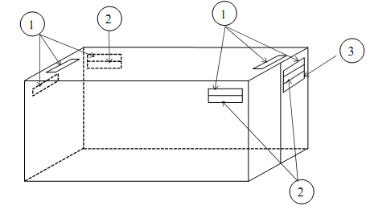
1. Mã hiệu chủ công te nơ, số seri và số kiểm tra
2. Mã Quốc gia, kích cỡ và mã loại của công te nơ
3. Trọng lượng sử dụng lớn nhất và trọng lượng bì (Kg)
Hình 5.1. Vị trí đánh dấu trên công te nơ
5.5. Thử và kiểm tra
5.5.1. Quy định chung
1. Thử và kiểm tra bao gồm các bước sau:
(1) Kiểm tra bên ngoài;
(2) Kiểm tra kích thước;
(3) Cân trọng lượng;
(4) Thử độ bền;
(5) Thử kín thời tiết.
2. Dụng cụ đo đạc được dùng để thử và kiểm tra công te nơ phải được hiệu chỉnh chính xác.
3. Nếu không áp dụng được những yêu cầu của Chương này, Đăng kiểm có thể cho phép áp dụng các yêu cầu kiểm tra và thử khác theo các Tiêu chuẩn thích hợp.
4. Những quy trình thử khác so với những quy định nêu trong Chương này sẽ được chấp nhận nếu được coi là tương đương.
5.5.2. Kiểm tra bên ngoài
1. Kiểm tra bên ngoài phải được thực hiện theo các công đoạn thích hợp trong quá trình sản xuất và/hoặc sau khi hoàn thành để xác định rằng kết cấu, vật liệu và công nghệ chế tạo công te nơ là hoàn toàn phù hợp với những yêu cầu của Quy phạm này mà không thấy bất kỳ khuyết tật bên ngoài nào ở mỗi chi tiết của công te nơ.
2. Trong lúc kiểm tra bên ngoài phải đảm bảo được rằng cánh cửa hoạt động nhẹ nhàng và chắc chắn.
5.5.3. Kiểm tra kích thước
Việc kiểm tra kích thước phải được thực hiện sau khi hoàn thành tất cả công việc chế tạo công te nơ để xác định rằng công te nơ thỏa mãn các yêu cầu về kích thước quy định ở Quy phạm này.
5.5.4. Cân trọng lượng công te nơ
Việc cân trọng lượng phải được thực hiện sau khi hoàn thành tất cả công việc chế tạo công te nơ để xác định trọng lượng bì của công te nơ.
5.5.5. Thử độ bền
1. Thử độ bền phải được thực hiện như được quy định ở Bảng 5.2 sau khi kết thúc tất cả công việc chế tạo công te nơ.
2. Trong khi thử độ bền phải tiến hành đo đạc những số liệu theo yêu cầu trong Bảng 5.2. Việc đo bổ sung các số liệu có thể được yêu cầu phụ thuộc vào từng trường hợp cụ thể.
3. Kết thúc đợt thử, công te nơ phải không có biến dạng dư cũng như không có khuyết tật nào làm ảnh hưởng đến việc sử dụng chúng như quy định.
5.5.6. Thử kín thời tiết
1. Thử kín thời tiết phải được thực hiện như quy định ở Bảng 5.2. Trong khi thử để xét duyệt kiểu thiết kế, thử kín thời tiết phải được thực hiện sau khi hoàn thành tất cả các cuộc thử độ bền. Đối với những công te nơ quy định ở 4.2.1, việc thử kín thời tiết phải được thực hiện ở một giai đoạn hợp lý trong sản xuất.
2. Khi kết thúc việc thử, công te nơ phải không bị thấm nước vào ở mặt trong.
Bảng 5.1. Tải trọng và lực dùng để thử
Nội dung thử | Điểm đặt lực | Hướng thử | Ghi chú
Thử xếp chồng | Các chi tiết nối góc phía trên, khoảng dịch chuyển vị trí đặt theo hướng dọc bằng 38 mm, hướng ngang bằng 25,4 mm | Hướng thẳng đứng xuống dưới  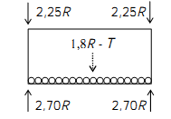 | Tải trọng thử bằng 9R đặt tại tâm phân đều 4 góc (9 R/4 cho một chi tiết nối góc)
Nâng bằng chi tiết nối góc phía trên | Các chi tiết nối góc phía trên | Hướng thẳng đứng lên trên cho các công te nơ 1A, 1AA, 1B, 1BB, 1C và 1CC  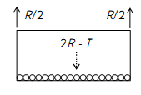  α = 30º so với phương thẳng đứng cho công te nơ 1D  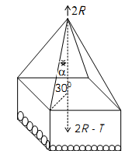 | Lực nâng bằng 2R (2R/4 cho một chi tiết nối góc)
Nâng bằng chi tiết nối góc phía dưới | Các chi tiết nối góc phía dưới.  Khoảng cách giữa điểm đặt dây truyền lực nâng đến mặt ngoài cùng của chi tiết nối góc không được quá 38 mm | α : góc so với phương nằm ngang  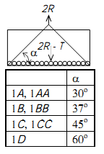 | Lực nâng bằng 2R
Thử bằng xe thử tải trọng | Sàn công te nơ | Hướng thẳng đứng xuống dưới  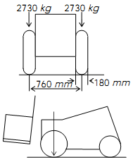 | - 5460 kg cho một trục (2730 kg cho một bánh xe)  - Chiều rộng bánh xe: 180 mm  - Khoảng cách tâm hai bánh xe: 760 MM  - Diện tích tiếp xúc của một bánh xe: 142 cm²
Thử kéo nén dọc | Các chi tiết nối góc phía dưới | Hướng dọc  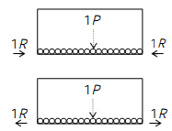 | Tải trọng đặt tập trung bằng 2R (2R/2 cho một mặt mút)
Thử mặt mút | Mặt mút | Hướng ra phía ngoài mặt mút  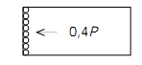 | Tải trọng phân bố đều bằng 0,4P
Thử mặt bên | Mặt bên | Hướng ra phía ngoài mặt bên  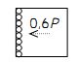 | Tải trọng phân bố đều bằng 0,6P
thử mặt nóc | Trên diện tích 600mm x 300mm được đặt tại vùng yếu nhất | 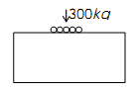 | Tải trọng 300 kg phân bố đều
Thử độ cứng ngang (công te nơ 1A 1AA, 1B, 1C và 1CC) | Các chi tiết nối góc phía trên | Hướng ngang  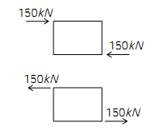 | Lực đặt tập trung trên mỗi chi tiết nối góc phía trên bằng 150 kN
Thử độ cứng dọc (công te nơ 1A, 1AA, 1B, 1C và 1 CC) | Các chi tiết nối góc phía trên | Hướng dọc  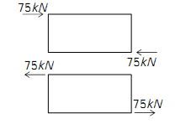 | Lực đặt tập trung trên mỗi chi tiết nối góc phía trên bằng 75 kN
Thử ổ chạc nâng đối với công te nơ 1C, 1CC và 1D (nếu có) | ổ chạc nâng | Hướng thẳng đứng lên trên  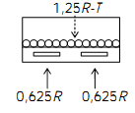 | Tải trọng bằng 1,25 R/2 phân bố cho từng ổ chạc nâng
Nâng tại vị trí chạc nâng mặt bên (nếu có) | Tại vị trí chạc nâng | Hướng thẳng đứng lên trên  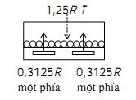 | Tải trọng bằng 1,25 R/4 phân bố cho từng ổ chạc nâng
Bảng 5.2 Quy trình thử và đo đạc
Thử | Quy trình và đo đạc
Nâng bằng chi tiết nối góc phía dưới | Quy trình:  Tải trọng đặt phía trong: Phân bố khắp mặt đáy với tổng tải trọng bằng 2R – T  Lực đặt: Công te nơ ở vị trí bình thường, lực nâng tăng dần dần qua lỗ cạnh của chi tiết nối góc dưới như sau:  Công te nơ được đỡ trong 5 phút.  Đo đạc: Đo bất kì những biến dạng nào xảy ra khi thử nâng.
  Công te nơ loại | Hướng đặt lực tạo với phương ngang
  1A, 1AA  1B, 1BB  1C, 1CC  1D | 30º  37º  45º  60º
Sức bền sàn | Quy trình:  Tải trọng đặt phía trong: không có  Lực đặt: Công te nơ được đỡ bằng các chi tiết nối góc dưới. Dùng xe thử có chiều rộng bánh xe 180 mm ; khoảng cách 2 tâm bánh xe 760 mm ; diện tích tiếp xúc một bánh xe 142 mm², có tải trọng tác dụng lên một trục là 5460 kg di chuyển trên toàn bộ sàn.  Đo đạc: Đo độ biến dạng và biến dạng dư tại ba vị trí của sàn.  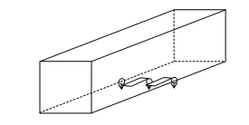
Kéo nén dọc | Quy trình:  Tải trọng bên trong: 2R- T phân bố đều khắp mặt sàn.  Lực đặt: Công te nơ đặt ở vị trí bình thường được cố định bằng chốt khóa qua các lỗ dưới của các chi tiết nối góc dưới tại một mặt mút. Ở mặt mút kia tải trọng R đặt vào từng dầm dọc qua lỗ dưới của chi tiết nối góc dưới theo chiều dọc dầm, đầu tiên thì nén sau đó thì kéo.  Đo đạc: Đo sự thay đổi theo chiều dài của hai dầm dọc đáy trong lúc thử và sau khi thử (từng hướng thử).  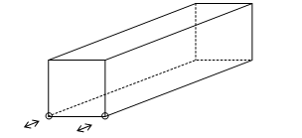
Xếp chồng | Quy trình:  Tải trọng đặt phía trong: 1,8R - T phân bố đều trên mặt sàn.  Lực đặt: Công te nơ đặt ở vị trí bình thường được đỡ bằng các chi tiết nối góc dưới, lực nén tương đương 2,25 R phải được đặt vào mỗi trụ góc qua những chi tiết nối góc thử nối cố định. Việc thử phải được thực hiện nhiều lần sao cho có thể thử được tất cả các vị trí trong phạm vi đặt lực theo chiều ngang bằng 25,4 mm và chiều dọc 38 mm.  Đo đạc:  (i) Biến dạng tại điểm thấp nhất của hai dầm dọc đáy và tại vị trí trục giữa của trục đáy. Việc đo này có thể được thực hiện trước khi thử tải hướng trục.  (ii) Biến dạng tại điểm giữa trụ góc về hai hướng ngang, dọc hoặc ở vị trí võng lớn nhất.  (iii) Biến dạng dư sau khi bỏ tải trọng ở bên trong ra.  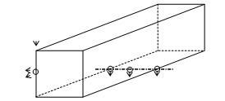
Nâng bằng chi tiết nối góc phía trên | Quy trình:  Tải trọng đặt phía trong: 2R - T phân bố đều trên mặt sàn.  Lực đặt: Công te nơ đặt ở vị trí bình thường. Lực nâng tăng dần qua các chi tiết nối góc phía trên  (i) Đặt thẳng đứng đối với công te nơ loại 1A, 1AA,1B, 1BB, 1C và 1CC.  (ii) Góc 30º so với phương thẳng đứng đối với công te nơ 1D Công te nơ phải được đỡ trong 5 phút  Đo đạc:  (i) Khi có đặt tải trọng thử và công te nơ được đỡ bởi bốn chi tiết nối góc phía dưới trước khi cắt lực nâng, đo biến dạng tại vị trí thấp nhất của hai dầm dọc đáy và trục dọc tâm đáy.  (ii) Tất cả các biến dạng do nâng.  (iii) Biến dạng dư sau khi bỏ tải trọng bên trong  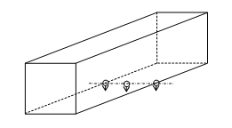
Thử bền mặt mút | Quy trình:  Tải trọng bên trong: 0,4P phân bố đều khắp bề mặt mút, sao cho mặt mút có thể võng tự do. Đo đạc: Độ võng và biến dạng dư tại tâm và ít nhất tại hai điểm khác của mặt mút.  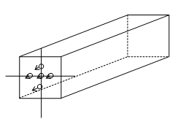
Thử bền mặt bên | Quy trình:  Tải trọng bên trong: 0,6P phân bố đều khắp mặt bên, khi thử phải đặt sao cho mặt bên và các dầm dọc trên, dưới của nó có thể võng tự do. Mỗi mặt phải được thử riêng. Tuy nhiên nếu kết cấu hai mặt như nhau thì chỉ cần thử một mặt.  Đo đạc: Độ võng và biến dạng dư tại tâm của mặt bên và điểm giữa của dầm dọc trên, dưới của mặt bên.  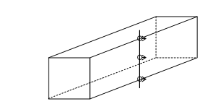
Thử bền nóc (mặt trên) | Quy trình:  Tải trọng bên trong: không có  Lực đặt: Bằng 300 kg phân bố đều khắp diện tích 600mm x 300mm tại vùng yếu nhất của mặt nóc.  Đo đạc: Độ võng lớn nhất và biến dạng dư tại tiết diện được thử.  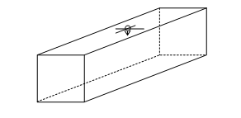
Lệch ngang | Quy trình:  Tải trọng bên trong: Không có  Lực đặt : Công te nơ ở vị trí bình thường được đặt cố định qua những lỗ ở các chi tiết nối góc đáy, Lực thử lệch ngang bằng 150 kN (15.000 kG) được đặt riêng hoặc đồng thời vào mỗi chi tiết nối nóc ở một mặt bên. Phải hạn chế chuyển vị ngang bằng cách dùng thiết bị giữ cố định theo hướng đường chéo đối diện với lực đặt. Ngoại lực được đặt đầu tiên theo chiều hướng vào các chi tiết nối góc rồi sau đó theo chiều ngược lại.  Đo đạc: Sự sai khác ở các đường chéo trước khi thử, trong và sau khi thử.  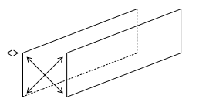
Lệch dọc | Quy trình:  Tải trọng bên trong: Không có  Lực đặt: Công te nơ ở vị trí bình thường được đặt cố định qua những lỗ ở các chi tiết nối góc đáy, lực đẩy bằng 75 kN (7500 kG) được đặt riêng hoặc đồng thời vào mỗi chi tiết nối góc phía trên. Phải hạn chế chuyển vị dọc bằng cách dùng thiết bị giữ cố định theo hướng đường chéo đối diện so với lực đặt. Ngoại lực được đặt đầu tiên theo chiều hướng vào các chi tiết nối góc rồi sau đó theo chiều ngược lại.  Đo đạc: Độ dịch chuyển dọc của dầm dọc nóc.  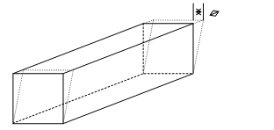
Nâng bằng ổ chạc nâng | Quy trình:  Tải trọng bên trong: 1,25R - T phân bố đều khắp mặt sàn.  Lực đặt: Công te nơ được đỡ bằng hai chạc có chiều rộng 200 mm đút sâu vào trong ổ chạc một khoảng là 1828 mm ± 3 mm và được giữ trong 5 phút.  Đo đạc: Các biến dạng cục bộ và biến dạng dư khi thử hoặc sau khi thử.
Nâng tại vị trí chạc nâng mặt bên | Quy trình:  Tải trọng bên trong: 1,25R - T phân bố đều khắp mặt sàn  Lực đặt: Công te nơ được đỡ bằng những tấm đệm tại vị trí của bốn ổ chạc nâng trong 5 phút. Các tấm đệm phải có cùng diện tích như chạc nâng được dùng.  Đo đạc: Tiến hành đo các biến dạng cục bộ trong khi thử và mọi biến dạng dư phát sinh.
Kín thời tiết | Quy trình: Tất cả các mặt của công te nơ phải được thử phun nước bằng vòi phun có đường kính 12,5 mm, áp lực nước tại vòi bằng 1 bar (0,1 MPa) di chuyển ngang với tốc độ khoảng 100 mm/giây tại khoảng cách từ vòi phun đến mặt được thử bằng 1,5 m.
Chương 6.
CÔNG TE NƠ ĐẲNG NHIỆT
6.1. Quy định chung
6.1.1. Phạm vi áp dụng
Những quy định trong Chương này áp dụng cho những công te nơ được chế tạo có các vách ngăn, cửa, sàn và nóc được cách nhiệt để có thể hạn chế sự trao đổi nhiệt giữa bên trong và bên ngoài công te nơ (dưới đây gọi là công te nơ đẳng nhiệt).
Việc xét duyệt kiểu thiết kế, xét duyệt quy trình chế tạo, thử nghiệm và kiểm tra trong khi chế tạo các thiết bị làm lạnh và/hoặc thiết bị hâm nóng dùng cho công te nơ đẳng nhiệt sẽ thực hiện theo các yêu cầu của chủ công te nơ.
6.1.2. Các bản vẽ và hồ sơ
Ngoài những hồ sơ và bản vẽ quy định ở 2.1.3 và 4.1.2, công te nơ đẳng nhiệt muốn được Đăng kiểm thử và kiểm tra thì phải trình Đăng kiểm các bản vẽ và hồ sơ sau đây với số lượng ba bộ:
(1) Kết cấu cách nhiệt (bao gồm loại vật liệu cách nhiệt, số liệu về trao đổi nhiệt, chi tiết về phương pháp thực hiện cách nhiệt);
(2) Thiết bị thông gió, thoát nước;
(3) Vị trí đặt nhiệt kế và bố trí thiết bị ghi nhiệt độ.
6.2. Bố trí kết cấu và sản lượng của thiết bị làm lạnh
6.2.1. Quy định chung
1. Trừ khi có những quy định khác trong Chương này, những yêu cầu trong Chương 5 phải được áp dụng đối với công te nơ đẳng nhiệt.
2. Công te nơ đẳng nhiệt phải phù hợp những đặc tính kỹ thuật nêu dưới đây:
(1) Nhiệt độ bên trong và bên ngoài của công te nơ đẳng nhiệt có thiết bị làm lạnh phải tương ứng là -18 ºC và 38 ºC. Ngoài ra, nhiệt độ bên trong và bên ngoài đối với công te nơ cách nhiệt có thể là các nhiệt độ thiết kế.
(2) Hệ số truyền nhiệt (dưới đây gọi là hệ số “K”) của công te nơ đẳng nhiệt phải không nhỏ hơn 0,4 W/m² ºC.
(3) Thiết bị điện phải phù hợp với tiêu chuẩn ISO/IS 1496/II, đến chừng mực có thể thực hiện được.
6.2.2. Kết cấu cách nhiệt
Lớp cách nhiệt của công te nơ phải được chế tạo sao cho chúng không bị ảnh hưởng trong quá trình làm sạch như rửa bằng nước, bằng hơi nước và các chất tẩy khác.
6.2.3. Độ kín khí
Công te nơ đẳng nhiệt phải có kết cấu kín khí và phù hợp các yêu cầu quy định ở 6.5.3.
6.2.4. Thiết bị làm lạnh
1. Thiết bị làm lạnh phải phù hợp với yêu cầu nêu dưới đây và phải đủ sản lượng cho tất cả các trạng thái khai thác của công te nơ.
(1) Thiết bị làm lạnh phải có sản lượng để làm việc liên tục và có khả năng duy trì tốt nhiệt độ bên trong tối thiểu như quy định theo điều kiện thử đã quy định ở 6.5.5(1)(d).
(2) Thiết bị làm lạnh cũng phải có khả năng duy trì có hiệu quả nhiệt độ tối thiểu được quy định với thời gian ít nhất là 4 giờ theo điều kiện thử đã quy định ở 6.5.5(1)(e).
2. Nếu bầu ngưng là kiểu làm mát bằng nước thì nhiệt độ thiết kế của nước làm mát đối với thiết bị làm lạnh là 36 ºC.
3. Đối với những thiết bị yêu cầu làm mát bằng nước thì các đầu nhận và xả nước phải phù hợp với Hình 8.8 và Hình 8.9, Chương 8. Các đầu nối lô xả và lô nhận nước phải đặt tại vị trí cuối cơ cấu công te nơ sao cho người quan sát đứng đối diện thấy chúng xuất hiện ở phía dưới hông mạn phải công te nơ.
4. Công te nơ phải có kết cấu sao cho không khí được làm lạnh có thể tuần hoàn giữa các tấm bọc bên trong, các sàn và hàng hóa.
5. Đối với các công te nơ đẳng nhiệt loại 1AA, 1CC và 1C có kết cấu dùng hệ thống thông khí hoặc dùng các thiết bị có thể tháo rời lắp đặt bên ngoài thì các lô nhận và xả khí phải phù hợp với Hình 8.10, 8.11 và 8.12, Chương 8.
6.2.5. Những yêu cầu về vệ sinh và thiết bị thoát nước
1. Bề mặt bên trong và kết cấu của công te nơ đẳng nhiệt phải được cấu tạo sao cho việc làm sạch chúng dễ dàng và phải thực hiện những biện pháp thích đáng để đảm bảo rằng nước rửa công te nơ có thể thoát hết ra ngoài. Nếu khoang chứa hàng khô yêu cầu có đặt lô thoát nước để rửa phía bên trong công te nơ, chúng phải có những nút đóng mở bằng tay.
2. Khi thiết bị thoát nước đặt ở trên sàn công te nơ, chúng phải có bộ phận đóng kín có khả năng đóng mở từ bên ngoài công te nơ hoặc có thiết bị ngăn nước tràn vào bên trong. Ngoài ra thiết bị thoát nước phải cấu tạo sao cho không làm ảnh hưởng đáng kể đến tính kín khí.
3. Nếu có yêu cầu hệ thống thoát nước khoang hàng có thể hoạt động khi công te nơ đang chứa hàng thì phải đặt các thiết bị bảo vệ có thể mở tự động khi áp suất bên trong cao hơn áp suất làm việc bình thường.
6.2.6. Bố trí thiết bị treo hàng
Nếu hàng được treo trên trần công te nơ đẳng nhiệt thì công te nơ phải được thiết kế sao cho có khả năng treo một trọng lượng gấp 2 l⋅ n trọng lượng làm việc lớn nhất hoặc 3.000 kg cho 1 mt chiều dài sử dụng bên trong công te nơ, lấy giá trị nào lớn hơn.
6.2.7. Dụng cụ đo nhiệt độ
1. Công te nơ đẳng nhiệt phải có dụng cụ thích hợp để đo nhiệt độ bên trong. Có thể dùng máy ghi nhiệt độ để tự động ghi nhiệt độ của công te nơ.
2. Nếu dùng dụng cụ chỉ báo nhiệt độ tự động thì phải có phương tiện thích hợp để hiệu chỉnh.
6.3. Vật liệu và công nghệ chế tạo
Ngoài các yêu cầu nêu tại 5.3 ra, vật liệu và công nghệ chế tạo công te nơ đẳng nhiệt còn phải phù hợp với các yêu cầu sau:
(1) Việc chọn vật liệu thích hợp dùng cho công te nơ đẳng nhiệt và thiết bị làm lạnh hoặc thiết bị hâm nóng phải sao cho nó không gây độc hại tới hàng hóa. Vật liệu không bị hư hỏng khi thực hiện các bước thử nghiệm được quy định ở 6.5.4 và 6.5.5.
(2) Chất lượng vật liệu cách nhiệt phải do Đăng kiểm chấp nhận.
(3) Công việc cách nhiệt phải được thực hiện cẩn thận, chu đáo.
(4) Nếu lớp cách nhiệt được chế tạo bằng cách tạo bọt tại chỗ thì phương pháp tạo bọt phải được Đăng kiểm xét duyệt.
6.4. Đóng mác
1. Ngoài việc phải thỏa mãn các quy định nêu tại 5.3 ra, việc đóng mác công te nơ đẳng nhiệt phải ghi rõ các mục sau đây:
(1) Kiểu thiết bị làm lạnh, ngày chế tạo và kiểu chất làm lạnh;
(2) Công suất và vòng quay động cơ điện dùng cho máy nén các chất làm lạnh;
(3) Hiệu điện thế định mức, tần số, số seri các pha của môtơ máy nén công chất làm lạnh;
(4) Kiểu nguồn điện (phân loại nguồn điện I, II, hoặc III được nêu trong ISO/IS 1496/II);
(5) Dòng toàn tải và tổng dòng khởi động;
(6) Nhiệt độ bên trong nhỏ nhất và nhiệt độ môi trường (khi bộ ngưng làm mát bằng không khí).
2. Nếu công te nơ đẳng nhiệt có thiết bị treo hàng thì phải ghi rõ tải trọng sử dụng lớn nhất tại vị trí dễ thấy trên thành ở phía trong của công te nơ.
6.5. Thử và kiểm tra
6.5.1. Quy định chung
1. Ngoài những quy định của Chương này ra, việc thử và kiểm tra còn phải được tiến hành theo những quy định trong Chương 5 của Quy phạm này.
2. Thử và kiểm tra đối với công te nơ đẳng nhiệt bao gồm các bước sau:
(1) Kiểm tra bên ngoài;
(2) Kiểm tra kích thước công te nơ;
(3) Cân trọng lượng;
(4) Thử kín thời tiết;
(5) Thử sức bền;
(6) Thử kín khí;
(7) Thử truyền nhiệt;
(8) Thử hoạt động thiết bị làm lạnh.
3. Việc thử hoạt động phải được thực hiện sau khi kết thúc với kết quả thỏa mãn các cuộc thử về sức bền.
4. Tất cả các thiết bị và dụng cụ được dùng cho cuộc thử hoạt động phải được chọn lựa thích hợp và sai số của chúng được lấy như sau:
(1) Thiết bị đo nhiệt độ : ±0,5 ⁰C;
(2) Hệ thống đo công suất : ±2% số lượng được đo;
(3) Lưu lượng kế : ±3%;
(4) Áp kế : ±5%.
6.5.2. Thử độ bền
Thử độ bền của nóc công te nơ có các thiết bị treo hàng (nếu có) phải được thực hiện như sau:
(1) Quy trình
Một tải trọng bằng 2 l⋅ n trọng lượng sử dụng lớn nhất hoặc 3.000 kg cho 1 mt chiều dài sử dụng bên trong công te nơ, lấy giá trị nào lớn hơn, được đặt vào móc như một tải trọng sử dụng bình thường giả định khi công te nơ được đặt trên giá đỡ bằng bốn chi tiết nối góc của nó.
(2) Đo đạc
Đo độ võng lớn nhất và biến dạng dư của tiết diện dưới tải trọng thử.
(3) Những yêu cầu
Kết thúc cuộc thử công te nơ phải không được có biến dạng dư cũng như những khuyết tật ảnh hưởng đến việc sử dụng của công te nơ.
6.5.3. Thử kín khí
Thử kín khí phải được thực hiện như sau:
(1) Quy trình thử
(a) Cuộc thử này phải được thực hiện trước khi thử truyền nhiệt.
(b) Công te nơ phải ở điều kiện hoạt động bình thường và phải được đóng kín ở mức độ bình thường như khi sử dụng.
(c) Khi thử, nhiệt độ bên trong và bên ngoài công te nơ vào khoảng 15 0C đến 25 0C. Độ dao động của nhiệt độ trong và ngoài ở trong khoảng 3 0C.
(d) Tất cả các lỗ thoát nước phải được đóng kín.
(e) Hệ thống cấp khí qua bộ lưu tốc và áp kế phải được nối với công te nơ bằng đầu nối kiểu kín khí. Áp kế không được đặt trực tiếp vào ống cấp khí.
(f) Không khí phải được thổi vào công te nơ sao cho áp suất bên trong nâng tới 250±10 Pa (25mm±1mm chiều cao cột nước) và việc cấp không khí phải được điều chỉnh để duy trì áp suất này. Sau khi trạng thái thử đã ổn định, áp suất này phải được giữ với thời gian không nhỏ hơn 30 phút.
(2) Đo đạc
(a) Phải đo nhiệt độ bên trong và xung quanh công te nơ.
(b) Đo lưu lượng không khí yêu cầu để duy trì áp suất thử.
(3) Yêu cầu
Tỷ lệ dò khí được xác định trong điều kiện không khí tiêu chuẩn không được lớn hơn giá trị nêu trong Bảng dưới đây. Nếu độ dò khí đo được vượt quá trị số này thì tỷ lệ dò khí lớn nhất có thể được lấy phù hợp với những yêu cầu của ISO/IS 1496/II.
Đối với những công te nơ loại 1C và 1CC được đề cập đến ở 6.5.3(1)(d) có các lô nhận và xả khí như quy định 6.2.4-5 thì tỷ lệ rò khí cho phép lớn nhất xác định trong điều kiện khí quyển tiêu chuẩn phải nhỏ hơn 8 m³/ giờ.
Loại công te nơ | 1A, 1AA | 1BB, 1B | 1CC,1C | 1D
Tỉ lệ dò khí m³/h | 30 | 23 | 16 | 9
6.5.4. Thử truyền nhiệt
Thử truyền nhiệt phải được thực hiện như sau:
(1) Quy trình
(a) Cuộc thử này phải được thực hiện sau khi kết thúc thử kín khí và thỏa mãn.
(b) Khi thử, các thiết bị hâm nóng/lạnh phải đặt đúng chỗ, trừ khi công te nơ được thiết kế với các thiết bị tháo rời được thì các thiết bị đó có thể không lắp vào vị trí khi thử, nhưng ở chỗ đó phải được đóng kín.
(c) Thử truyền nhiệt phải được thực hiện ở điều kiện ổn định áp dụng phương pháp làm nóng bên trong hoặc phương pháp làm lạnh bên trong.
(d) Thử phải được tiến hành với thời gian liên tục không nhỏ hơn 8 giờ, phải ghi tất cả các số liệu trong từng khoảng thời gian 30 phút một lần.
(e) Trong lúc thử, các điều kiện dưới đây phải được thỏa mãn:
(i) Nhiệt độ trung bình của thành công te nơ phải trong phạm vi nhỏ nhất 20 ºC, cao nhất 32 ºC và độ chênh lệch nhiệt độ giữa bên trong và bên ngoài công te nơ phải không nhỏ hơn 20 ºC.
(ii) Chênh lệch nhiệt độ lớn nhất giữa 2 điểm bất kì bên trong tại bất cứ lúc nào khi thử là 3 ºC.
(iii) Độ chênh lệch nhiệt độ lớn nhất giữa 2 điểm bất kì bên ngoài tại bất cứ lúc nào khi thử là 3 ºC.
(iv) Chênh lệch nhiệt độ lớn nhất của nhiệt độ trung bình không khí bên trong θ_{i} tại các thời điểm đo khác nhau là 1,5 ºC.
(v) Chênh lệch nhiệt độ lớn nhất của nhiệt độ trung bình không khí bên ngoài θ_{e} tại các thời điểm đo khác nhau là 1,5 ºC.
(vi) Chênh lệch lớn nhất tính theo phần trăm giữa giá trị tiêu hao công suất lớn nhất và nhỏ nhất không được vượt quá 3 % giá trị tiêu hao nhỏ nhất.
(vii) Dụng cụ đo nhiệt đặt ở phía trong và ngoài công te nơ phải được bảo vệ chống lại sự bức xạ nhiệt.
(f) Điểm đo nhiệt độ: Nhiệt độ phải được đo tại những điểm nêu trong Hình 8.13 Chương 8.
(g) Đối với phương pháp làm nóng bên trong bằng điện, bộ gia nhiệt phải được che chắn thích hợp để không tạo ra bức xạ nhiệt và phải có quạt lưu thông không khí đặt tại tâm hình học của công te nơ.
(h) Không được dùng phương pháp thử nào đó dẫn đến đóng băng trên các chi tiết làm ảnh hưởng đến kết quả thử truyền nhiệt.
(2) Đo đạc
(a) Số liệu về nhiệt độ bên ngoài và bên trong công te nơ cũng như giá trị tiêu hao công suất để xác định hệ số K phải được thực hiện trong khoảng thời gian không quá 30 phút/l⋅ n và thực hiện liên tục trong khoảng thời gian không nhỏ hơn 8 giờ.
(b) Nhiệt độ trung bình của thành công te nơ được xác định theo công thức:
θ = (θ_{e} + θ_{i} )/2
(c) Hệ số truyền nhiệt K được xác định theo công thức sau:

Trong đó:
K : Hệ số truyền nhiệt (W/m² ºC)
U : Tổng đại lượng truyền nhiệt (W/ºC).
S : Diện tích trung bình bề mặt công te nơ (m²)
S_{e} : Diện tích mặt ngoài công te nơ (m²)*
S_{i} : Diện tích mặt trong công te nơ (m²)*
Q : Công suất tỏa ra hoặc hấp thụ trong thời gian các bộ phận làm nóng, quạt hoặc thiết bị làm lạnh bên trong làm việc (W)
θ : Nhiệt độ trung bình thành công te nơ (ºC)
θ_{e} : Nhiệt độ trung bình phía ngoài công te nơ (ºC)
θ_{i} : Nhiệt độ trung bình phía trong công te nơ (ºC)
Chú thích : * Nếu bề mặt công te nơ có dạng gợn sóng, diện tích sử dụng lấy theo hình chiếu của chúng.
(3) Yêu cầu
Hệ số K thu được qua thử nghiệm phải không được lớn hơn trị số quy định ở 6.2.1-2(2).
6.5.5. Thử hoạt động thiết bị làm lạnh
Thử hoạt động thiết bị làm lạnh phải thực hiện như sau:
(1) Quy trình
(a) Công te nơ phải được đặt trong phòng thử có nhiệt độ không thay đổi và bằng nhiệt độ bên ngoài được quy định ở 6.2.1-2(1).
(b) Điểm đo nhiệt độ phía ngoài công te nơ phải ở những chỗ được quy định ở Hình 8.13 Chương 8, ở mặt trong công te nơ ít nhất phải đo nhiệt độ tại lỗ nhận và lỗ xả không khí của công te nơ.
(c) Việc thử được tiến hành ở trạng thái làm việc bình thường của công te nơ, nhưng các bộ phận thông gió phải được đóng kín.
(d) Dùng thiết bị làm lạnh để làm lạnh công te nơ thì nhiệt độ bên trong công te nơ phải hạ tới nhiệt độ được quy định ở 6.2.1-2(1). Sau đó giữ nguyên nhiệt độ này trong khoảng thời gian 8 giờ.
(e) Sau khi thực hiện những thử nghiệm nêu trên, phải đóng mạch thiết bị hâm nóng đặt bên trong công te nơ để đạt được công suất ít nhất bằng 25% tổng lượng truyền nhiệt của công te nơ (U) được xác định khi thử truyền nhiệt quy định ở 6.5.4. Khi thiết bị hâm nóng làm việc, thiết bị làm lạnh phải hoạt động với thời gian ít nhất là 4 giờ.
(f) Công suất các thiết bị hâm nóng được xác định theo công thức:
Công suất tạo nhiệt = 0,25KS(θ_{e} - θ_{i})
Trong đó:
K : Hệ số truyền nhiệt được xác định trong cuộc thử truyền nhiệt được quy định ở 6.5.4 (W/m² ºC).
S : Diện tích trung bình bề mặt của công te nơ (m²)
θ_{i} : Nhiệt độ bên trong công te nơ được quy định ở 6.2.1-2(1) (ºC).
θ_{e} : Nhiệt độ bên ngoài công te nơ được quy định ở 6.2.1-2(1) (ºC).
(2) Đo đạc
(a) Nhiệt độ bên trong và bên ngoài phải được ghi lại.
(b) Công suất tiêu hao của thiết bị hâm nóng bằng điện phải được ghi lại.
(3) Yêu cầu
Trong khi thử phải bảo đảm rằng nhiệt độ trung bình bên trong công te nơ luôn luôn được duy trì ở nhiệt độ quy định.
Chương 7
CÔNG TE NƠ HÀNG LỎNG
7.1. Quy định chung
7.1.1. Phạm vi áp dụng
Những quy định của Chương này áp dụng cho công te nơ hàng lỏng dùng để chuyên chở các chất lỏng và chất khí có áp suất làm việc cho phép từ 0,3 kG/cm²(29,4 kPa) trở lên.
7.1.2. Bản vẽ và hồ sơ
Để thử và kiểm tra công te nơ hàng lỏng, ngoài những hồ sơ, bản vẽ quy định ở 2.1.3 hoặc 4.1.2 phải trình thêm cho Đăng kiểm duyệt các bản vẽ và hồ sơ sau:
(1) Thuyết minh đặc tính kỹ thuật của két chứa, ba bộ.
(2) Các bản vẽ của két chứa, nêu chi tiết về vật liệu, kích thước, quy trình hàn và các chi tiết lắp ráp các van, các đầu phun và các chi tiết lắp ráp khác, ba bộ.
(3) Bản vẽ bố trí đầy đủ các chi tiết của van và đầu phun cũng như các chi tiết lắp ráp khác, ba bộ.
(4) Bản vẽ chi tiết các van giảm áp, ba bộ.
7.2. Kích thước, phân loại và bố trí kết cấu
7.2.1. Quy định chung
1. Trừ khi có những quy định khác đi, các quy định trong 5.2, Chương 5 (trừ 5.2.2-2, 5.2.7 và 5.2.8-2) phải áp dụng đối với công te nơ hàng lỏng.
2. Các két chứa và phụ tùng lắp đặt phải được thiết kế, chế tạo và thử nghiệm phù hợp với Quy phạm về bình chịu áp lực đã được công nhận và những yêu cầu của Chương này.
7.2.2. Tải trọng thiết kế
Mỗi thành phần kết cấu của công te nơ phải được thiết kế thỏa mãn các tải trọng quy định ở Bảng 7.1.
7.2.3. Khung công te nơ
Mặt trên của các chi tiết nối góc phải cao hơn nóc két và các phụ tùng, đường ống liên kết ít nhất là 6 mm.
7.2.4. Kết cấu đáy
Khi công te nơ hàng lỏng chứa hàng với trọng lượng sử dụng lớn nhất R, không một phần nào của két và phụ tùng liên kết với vỏ két được nhô quá xuống dưới mặt phẳng cao hơn 25 mm so với mặt đáy của các chi tiết nối góc phía dưới của công te nơ.
7.2.5. Đặc trưng lựa chọn khung công te nơ
1. Không được dùng ổ chạc nâng để xếp dỡ công te nơ hàng lỏng khi có tải vì khi vận chuyển công te nơ chứa đầy hoặc một phần hàng lỏng bằng chạc nâng, sẽ nguy hiểm do không ổn định. Không được trang bị ổ chạc nâng cho công te nơ ISO.
2. Lối đi (nếu có) phải được thiết kế để chịu được tải trọng bằng 300 kg, phân bố đều trên diện tích 600 mm x 300 mm.
3. Cầu thang (nếu có) phải được thiết kế để có thể chịu được tải trọng bằng 200 kg cho một bậc thang bất kỳ.
7.2.6. Két chứa
1. Két phải được cố định chắc chắn với các thành phần kết cấu của khung công te nơ. Két phải có khả năng nạp đầy và xả hết mà không phải chuyển két ra khỏi công te nơ.
2. Khoang của két không có van an toàn chân không phải được thiết kế sao cho chúng có thể chịu được khi áp suất bên ngoài cao hơn áp suất bên trong ít nhất là 0,4 kG/cm² (39 kPa) mà không có biến dạng dư.
7.2.7. Các phụ tùng của két chứa
1. Tất cả các lỗ, trừ van an toàn, phải có thiết bị đóng kín thích đáng để ngăn ngừa hàng lỏng thoát ra ngoài qua các lỗ đó.
2. Các thiết bị của ống nạp và xả hàng phải được chế tạo và lắp đặt sao cho hạn chế ở mức thấp nhất khả năng hư hỏng, nếu cần thiết có thể bảo vệ chúng bằng các nắp hoặc bằng các hộp che chắn thích hợp.
3. Tất cả những lỗ đặt thấp hơn mức chở hàng bình thường trong két và được trang bị van có khả năng đóng bằng tay phải có phương tiện đóng phụ ở phía thoát ra của van. Phương tiện đóng phụ này có thể là tấm chặn kín chất lỏng, mặt bích được bắt chặt bằng bulông hoặc thiết bị bảo vệ thích hợp khác có khả năng ngăn không cho chất lỏng bên trong chảy ra ngoài.
4. Tất cả các van dù đặt bên trong hay bên ngoài đều phải đặt càng sát với vỏ két càng tốt.
5. Các van chặn có cần vặn phải đóng lại khi vặn tay quay theo chiều kim đồng hồ.
6. Tất cả những trang bị phụ của két phải được chú thích rõ ràng để chỉ dẫn chức năng của chúng.
7.2.8. Van an toàn
1. Mỗi két của buồng chứa chất lỏng kín phải được đặt một bộ van an toàn và nó phải mở hoàn toàn tại áp suất không lớn hơn áp suất thử của két.
2. Để tránh sự tăng áp suất quá mức bên trong công te nơ, các van an toàn đặt trên những công te nơ ISO phải có dung lượng xả tại áp suất tối thiểu mở van an toàn được nêu trong Bảng dưới đây:
Loại công te nơ | Dung lượng xả tại áp suất tối thiểu mở van an toàn (m³/phút)
1AA | 6,4
1A | 5,7
1B | 4,8
1C | 3,8
1D | 2,8
3. Van an toàn phải được nối với phần không gian chứa hơi và đặt tại đỉnh két hoặc đỉnh của khoang két và cố gắng gần điểm giữa chiều dài của chúng nơi dễ kiểm tra và điều chỉnh.
4. Mỗi van an toàn phải được kẹp chì và đánh dấu rõ ràng áp suất làm việc của nó.
5. Khi các két hoặc khoang chứa có van an toàn chân không, chúng phải được thiết kế sao cho có thể ngăn chặn được những biến dạng dư gây ra do áp suất bên ngoài.
7.2.9. Lỗ người chui
Mỗi két chứa phải có lỗ người chui hoặc những lỗ khác có đường kính nhỏ nhất là 450 mm phục vụ cho việc sửa chữa hoặc kiểm tra bên trong công te nơ.
7.2.10. Dụng cụ đo
Dụng cụ đo tiếp xúc trực tiếp với hàng chứa trong két phải được làm bằng những vật liệu không bị phá hủy bởi hàng chứa trong két.
7.2.11. Đặc trưng lựa chọn đối với két chứa
1. Khi công te nơ phải cách nhiệt, cần phải có những lưu ý thích hợp đối với các yêu cầu ở 7.3 và việc thiết kế, chế tạo phải sao cho việc cách nhiệt không làm ảnh hưởng đến chức năng hoạt động của các phụ tùng của két chứa.
2. Khi công te nơ hàng lỏng có trang bị thiết bị hâm nóng hoặc thiết bị làm lạnh cần lưu ý trang bị những thiết bị bảo vệ thích hợp để tránh sự tăng hoặc giảm quá mức nhiệt độ và ứng suất. Những thiết bị bảo vệ như vậy cần phải dễ dàng hoạt động.
7.3. Vật liệu và công nghệ chế tạo
Ngoài những yêu cầu quy định ở 5.3, những yêu cầu dưới đây phải áp dụng cho công te nơ hàng lỏng.
(1) Vật liệu chọn làm két chứa không được gây những phản ứng nguy hiểm khi tiếp xúc với hàng hóa, dự trữ độ ăn mòn của vật liệu do cơ quan có thẩm quyền nhà nước quy định.
(2) Đối với công te nơ ISO, khoảng nhiệt độ nhỏ nhất thích hợp cho vật liệu chế tạo công te nơ là -10 ºC đến 50 ºC.
7.4. Đóng mác
Ngoài những số liệu yêu cầu quy định ở 5.4, các số liệu dưới đây phải được ghi vào mác cố định của công te nơ:
(1) Ngày thử áp lực nước;
(2) Áp suất thử;
(3) Áp suất làm việc cho phép lớn nhất;
(4) Tổng dung tích.
7.5. Thử và kiểm tra
7.5.1. Quy định chung
1. Trừ khi có những quy định khác, những yêu cầu quy định ở 5.5, Chương 5 phải được áp dụng đối với công te nơ hàng lỏng.
2. Thử và kiểm tra đối với công te nơ hàng lỏng gồm những bước sau:
(1) Kiểm tra xem xét bên ngoài;
(2) Kiểm tra kích thước
(3) Cân trọng lượng
(4) Thử sức bền;
(5) Thử áp lực.
7.5.2. Kiểm tra xem xét bên ngoài
Đối với công te nơ hàng lỏng được cách nhiệt, việc kiểm tra xem xét bên ngoài phải được thực hiện trước lúc bắt đầu các công việc bọc cách nhiệt.
7.5.3. Thử độ bền công te nơ
1. Thử độ bền phải được thực hiện theo yêu cầu của Bảng 7.2, sau khi kết thúc tất cả những công việc chế tạo công te nơ.
2. Trong khi thử độ bền, việc đo đạc được thực hiện theo yêu cầu trong Bảng 7.2. Việc đo đạc bổ sung có thể được yêu cầu tùy thuộc hoàn cảnh cụ thể.
3. Tải trọng yêu cầu trong mỗi lần thử phải được đặt sao cho các phần tử của công te nơ lúc thử có thể võng tự do.
4. Công te nơ phải được chứa đầy chất lỏng bên trong két và khi cần thiết có thể sử dụng tải trọng phụ bên ngoài để đạt được tải trọng thử như quy định. Tải trọng thử được dùng như vậy phải là tải trọng rải đều.
5. Khi kết thúc cuộc thử, công te nơ phải không có biến dạng dư cũng không có những khác thường ảnh hưởng đến chức năng khai thác của nó.
7.5.4. Thử áp lực
1. Thử áp lực phải được thực hiện theo yêu cầu của Bảng 7.2. Khi thử công te nơ để xét duyệt kiểu thiết kế, việc thử áp lực phải được thực hiện sau khi đã hoàn thành các cuộc thử về độ bền. Đối với các công te nơ sản xuất theo dây chuyền, việc thử áp lực được tiến hành tại giai đoạn hợp lí trong quá trình chế tạo.
2. Đối với công te nơ hàng lỏng cách nhiệt, việc thử áp lực phải thực hiện trước lúc bắt đầu các công việc cách nhiệt.
3. Khi kết thúc cuộc thử, công te nơ phải không rò rỉ, không có biến dạng dư hoặc những bất thường khác ảnh hưởng đến chức năng hoạt động của chúng.
Bảng 7.1. Tải trọng và lực thử
Nội dung thử | Điểm đặt lực | Hướng đặt lực | Ghi chú
Xếp chồng | Như quy định ở Bảng 5.1
Nâng bằng chi tiết nối góc phía trên | Như quy định ở Bảng 5.1
Nâng bằng chi tiết nối góc phía dưới | Như quy định ở Bảng 5.1
Kéo dọc | Như quy định ở Bảng 5.1
Lực quán tính (theo chiều dọc) | Mặt mút | Thông thường hướng ra ngoài từ mặt mút  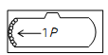 | Tải trọng phân bố đều 1P
Lực quán tính (theo chiều ngang) | Mặt bên của thùng công te nơ | Thông thường hướng ra phía ngoài từ mặt bên  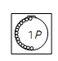 | Tải trọng phân bố đều 1P
Độ cứng (theo chiều ngang) | Như quy định ở Bảng 5.1
Độ cứng (theo chiều dọc) | Như quy định ở Bảng 5.1
Áp lực bên trong | Két chứa hoặc các khoang kín chứa chất lỏng | 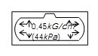 | 0,45 kG/cm² (44kPa) hoặc lớn hơn
Vị trí chạc nâng mặt bên | Như quy định ở Bảng 5.1
Bảng 7.2. Quy trình thử và đo đạc
Thử | Quy trình và đo đạc
Xếp chồng | Quy trình:  Như quy định ở Bảng 5.2, không cần tải trọng bên trong khi thử.  Đo đạc: Như quy định ở Bảng 5.2
Nâng bằng chi tiết nối góc trên | Như quy định ở Bảng 5.2
Nâng bằng chi tiết nối góc dưới | Như quy định ở Bảng 5.2
Kéo nén dọc | Như quy định ở Bảng 5.2
Quán tính (theo chiều dọc) | Quy trình:  Lực đặt bên trong và áp dụng:  Tải trọng bên trong bằng R - T, công te nơ được đặt theo vị trí trục dọc thẳng đứng và được đỡ bằng bốn chi tiết nối góc phía dưới.  Đo đạc: Công te nơ phải được đỡ ở trạng thái đó trong 5 phút. Phải ghi lại bất kì những biến dạng do thử gây ra.
Quán tính (theo chiều ngang) | Quy trình:  Lực đặt bên trong và áp dụng:  Tải trọng bên trong bằng R - T, công te nơ được đặt theo trục ngang thẳng đứng và được đỡ bằng bốn chi tiết nối góc phía dưới. Công te nơ phải được đỡ ở trạng thái đó trong 5 phút.  Đo đạc: Phải ghi lại bất kì những biến dạng do thử gây ra.
Độ bền lối đi | Quy trình:  Tải trọng bên trong: Không có  Tải trọng thử: Bằng 300 kg phân bố đều khắp diện tích 600mm x 300mm tại vùng yếu nhất của lối đi.  Đo đạc: Độ võng lớn nhất và biến dạng dư khi thử
Độ cứng (theo chiều ngang) | Như quy định ở Bảng 5.2
Độ cứng (theo chiều dọc) | Như quy định ở Bảng 5.2
Vị trí ổ chạc nâng mặt bên | Như quy định ở Bảng 5.2
Áp lực | Quy trình:  (1) Công te nơ hàng lỏng cùng các phụ tùng, đường ống phải được thử áp lực nước với áp suất không nhỏ hơn 1,5 lần áp suất làm việc cho phép lớn nhất hoặc áp suất thiết kế.  (2) Yp suất thử phải được đo tại đỉnh của két ở vị trí bình thường của nó và phải được duy trì để có thể kiểm tra toàn bộ két. Đối với công te nơ ISO áp suất thử phải giữ nguyên ít nhất trong 30 phút.  (3) Van giảm áp nếu có, phải được tháo ra hoặc giữ ở trạng thái không làm việc.
Chương 8
HÌNH DẠNG, KÍCH THƯỚC VÀ CÁC SỐ LIỆU KHÁC
8.1. Quy định chung
8.1.1. Quy định chung
Hình dạng, kích thước, v.v... của công te nơ phải phù hợp với quy định của Chương này.
8.2. Hình dạng, kích thước và các số liệu khác
8.2.1. Kích thước, dung sai và tải trọng sử dụng lớn nhất
Bảng 8.1. Kích thước, dung sai và tải trọng sử dụng lớn nhất
Loại công te nơ | Chiều cao H |  | Chiều rộng W |  | Chiều dài L |  | K₁ (mm) lớn nhất | K₂ (mm) lớn nhất | Tải trọng sử dụng lớn nhất R (kG)
Loại công te nơ | mm | Dung sai mm | mm | Dung sai mm | mm | Dung sai mm | K₁ (mm) lớn nhất | K₂ (mm) lớn nhất | Tải trọng sử dụng lớn nhất R (kG)
1A | 2438 | 0 | 2438 | 0 | 12192 | 0 | 19 | 10 | 30480
1A | 2438 | -5 | 2438 | -5 | 12192 | -10 | 19 | 10 | 30480
1AA | 2591 | 0 | 2438 | 0 | 12192 | 0 | 19 | 10 | 30480
1AA | 2591 | -5 | 2438 | -5 | 12192 | -10 | 19 | 10 | 30480
1B | 2438 | 0 | 2438 | 0 | 9125 | 0 | 16 | 10 | 25400
1B | 2438 | -5 | 2438 | -5 | 9125 | -10 | 16 | 10 | 25400
1BB | 2591 | 0 | 2438 | 0 | 9125 | 0 | 16 | 10 | 25400
1BB | 2591 | -5 | 2438 | -5 | 9125 | -10 | 16 | 10 | 25400
1C | 2438 | 0 | 2438 | 0 | 6058 | 0 | 13 | 10 | 20320
1C | 2438 | -5 | 2438 | -5 | 6058 | -6 | 13 | 10 | 20320
1CC | 2591 | 0 | 2438 | 0 | 6058 | 0 | 13 | 10 | 20320
1CC | 2591 | -5 | 2438 | -5 | 6058 | -6 | 13 | 10 | 20320
1D | 2438 | 0 | 2438 | 0 | 2991 | 0 | 10 | 10 | 10160
1D | 2438 | -5 | 2438 | -5 | 2991 | -5 | 10 | 10 | 10160
Chú thích:
Kích thước và dung sai nêu trong Bảng được dùng khi công te nơ được đo ở nhiệt độ 20 ⁰C. Nếu nhiệt độ khi đo khác 20 ºC phải được hiệu chỉnh phù hợp.
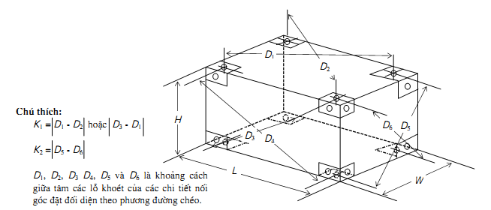
Hình 8.1. Kích thước và dung sai
Bảng 8.2. Kích thước bên trong nhỏ nhất và kích thước lỗ khoét có cánh cửa
 | Loại công te nơ | Chiều cao bên trong (mm) | Chiều rộng bên trong (mm) | Chiều dài bên trong (mm) | Lỗ cửa
 |  |  |  |  | Chiều rộng (mm) | Chiều cao (mm)
Công te nơ hàng khô | 1A | 2197 | 2330 | 11998 | 2286 | 2134
Công te nơ hàng khô | 1AA | 2350 | 2330 | 11998 | 2286 | 2261
Công te nơ hàng khô | 1B | 2197 | 2330 | 8931 | 2286 | 2134
Công te nơ hàng khô | 1BB | 2350 | 2330 | 8931 | 2286 | 2261
Công te nơ hàng khô | 1C | 2197 | 2330 | 5867 | 2286 | 2134
Công te nơ hàng khô | 1CC | 2350 | 2330 | 5867 | 2286 | 2261
Công te nơ hàng khô | 1D | 2197 | 2330 | 2802 | 2286 | 2134
Công te nơ đẳng nhiệt | 1A |  | 2200
Công te nơ đẳng nhiệt | 1A A
Công te nơ đẳng nhiệt | 1B
Công te nơ đẳng nhiệt | 1BB
Công te nơ đẳng nhiệt | 1C
Công te nơ đẳng nhiệt | 1CC
Công te nơ đẳng nhiệt | 1D
Chú thích:
(1) Công te nơ có lỗ khoét là một phần ở mặt bên có thể có chiều rộng không phù hợp với chiều rộng bên trong nhỏ nhất đã quy định ở Bảng 8.2.
(2) Công te nơ có lỗ cửa đặt trên nóc có thể có chiều cao không phù hợp với chiều cao bên trong nhỏ nhất đã quy định ở Bảng 8.2.
(3) Công te nơ có lỗ cửa ở mặt bên và nóc có thể có chiều rộng và chiều cao không phù hợp với chiều rộng và chiều cao bên trong nhỏ nhất đã quy định ở Bảng 8.2.
(4) Chiều cao, chiều dài bên trong và lỗ cửa của công te nơ đẳng nhiệt phải được bố trí càng lớn càng tốt. Lỗ cửa thích hợp nhất là tương đương với kích thước tiết diện ngang bên trong của công te nơ.
8.2.2. Chi tiết nối góc
Kích thước tính bằng mm
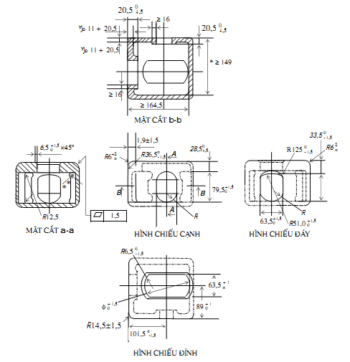
Hình 8.2 Chi tiết nối góc phía trên
Chú thích:
(1) Chi tiết nối góc phía trái mặt mút trước và phía phải mặt mút sau được trình bày trên hình vẽ. Những chiếc khác đối xứng qua tâm trục.
(2) Đường khuất biểu diễn đường bao khai triển hộp dụng cụ nối góc
(3) Nếu kích thước lượn góc bên trong và bên ngoài của lỗ chi tiết nối góc không được nêu thì góc lượn của chúng phải lấy bằng 3⁰_{-1,5} mm.
(4) Những kích thước có dấu (η_{o}) thì chiều dày của chúng không được lớn hơn chiều dày các vùng kề liền xung quanh lỗ tại mặt bên hoặc mặt mút.
(5) Đường kính chi tiết nối góc có kích thước nhỏ nhất là 149 mm được đánh dấu (*) thì bán kính lượn góc biểu thị bằng (**) (nếu có) không quá 5,5 mm. Nếu bán kính góc lượn lớn hơn quy định thì kích thước bằng 149 mm đánh dấu (*) phải được hiệu chỉnh tăng thêm cho thích hợp.
Kích thước tính bằng mm
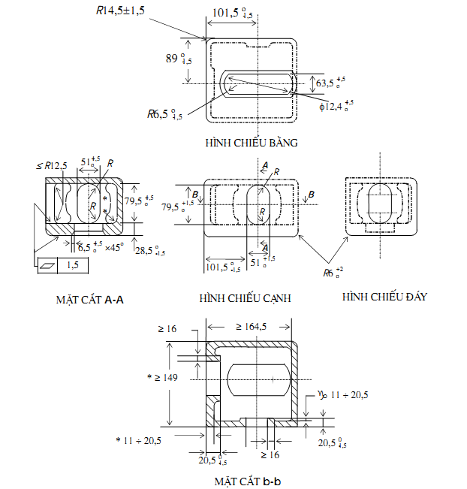
Hình 8.3. Chi tiết nối góc phía dưới
Chú thích:
(1) Chi tiết nối góc phía trái mặt mút trước và phía phải mặt mút sau được trình bày trên hình vẽ. Những chiếc khác đối xứng qua tâm trục.
(2) Đường khuất biểu diễn đường bao khai triển hộp dụng cụ nối góc
(3) Nếu kích thước lượn góc bên trong và bên ngoài của lỗ chi tiết nối góc không được nêu thì góc lượn của chúng phải lấy bằng 3⁰_{-1,5} mm.
(4) Những kích thước có dấu (η_{o}) thì chiều dày của chúng không được lớn hơn chiều dày các vùng kề liền xung quanh lỗ tại mặt bên hoặc mặt mút.
(5) Đường kính chi tiết nối góc có kích thước nhỏ nhất là 149 mm được đánh dấu (*) thì bán kính lượn góc biểu thị bằng (**) (nếu có) không quá 5,5 mm. Nếu bán kính góc lượn lớn hơn quy định thì kích thước bằng 149 mm đánh dấu (*) phải được hiệu chỉnh tăng thêm cho thích hợp.
8.2.3. Vùng phân bố tải trọng trong kết cấu đáy công te nơ
Kích thước tính bằng mm
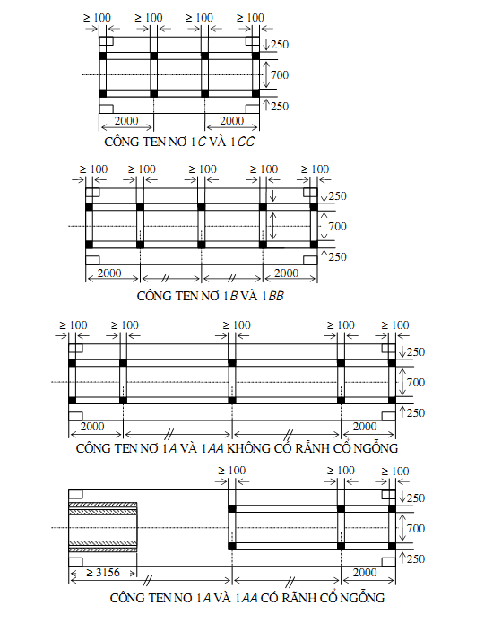
Hình 8.4 Vùng phân bố tải trọng
Chú thích:
(1) Hình vẽ này biểu diễn các phần tử ngang vùng giữa công te nơ có khoảng cách lớn hơn 1000 mm.
(2) Vùng phân bố tải trọng liên kết với đáy công te nơ được bôi màu đen.
(3) Vùng phân bố tải trọng của rãnh cổ ngỗng được gạch chéo.
(4) Vùng phân bố tải trọng của rãnh cổ ngỗng, có thể được dùng cho một hoặc cả hai mặt.
8.2.4. Rãnh cổ ngỗng
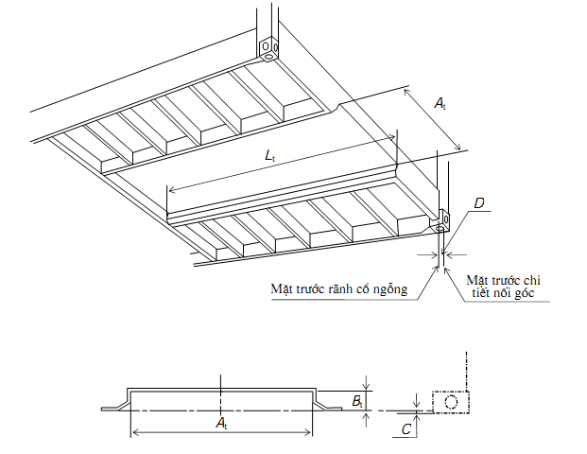
MẶT CẮT NGANG RÃNH CỔ NGỖNG
Kí hiệu | Kích thước và dung sai (mm)
C | 12,5 ⁺_{-1,5}
B_{t} | 120⁰₋₃
A_{t} | 1029⁰₊₃
L_{t} | ≥ 3150
D | 6⁺¹₋₂
Hình 8.5. Rãnh cổ ngỗng
8.2.5. Ổ chạc nâng
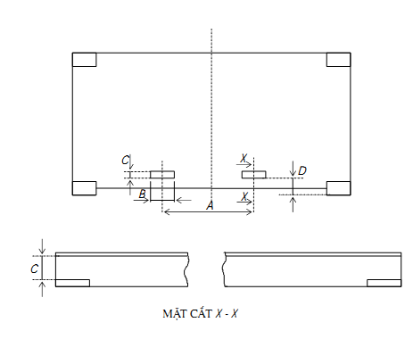
Kí hiệu | Kích thước và dung sai (mm)
Kí hiệu | Công te nơ 1C và 1CC | Công te nơ 1D
A | 2050 ± 50 | 900 ± 50
B | ≥ 355 | ≥ 305
C | ≥ 115 | ≥ 102
D | ≥ 20 | ≥ 20

Hình 8.6. Ổ chạc nâng
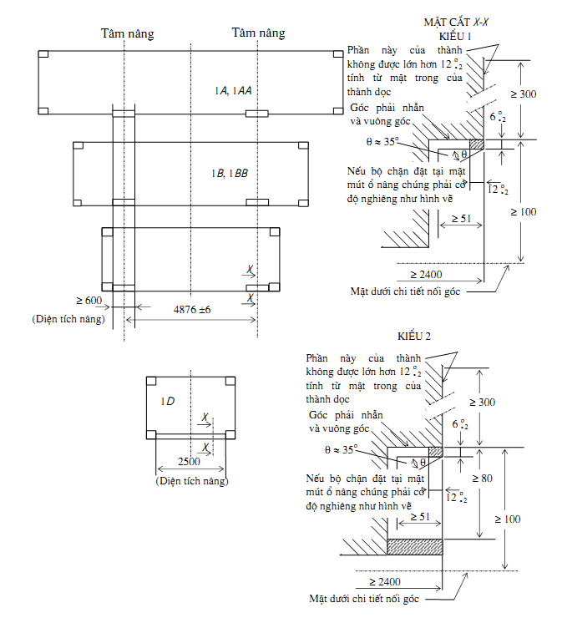
Hình 8.7. Vùng chạc kẹp nâng
8.2.7. Bộ nối nước làm mát
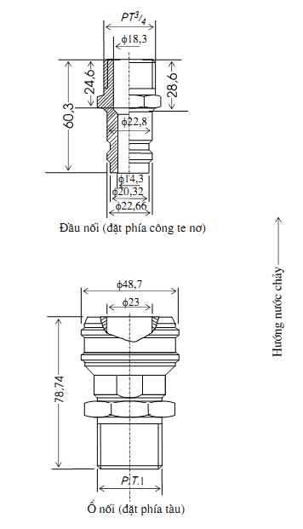
Áp suất | Khi nối |  | Khi ngắt
Áp suất | MPa* | kG/cm² | MPa* | kG/cm²
Áp suất làm việc | 10,5 | 105 | 2,8 | 28
Áp suất mở | 63 | 630 | 6,3 | 63
Chú thích: * 1MPa = 1 MN/m² ≈ 10 kG/cm²
Hình 8.8. Bộ nối nước làm mát – van vào
Kích thước tính bằng mm

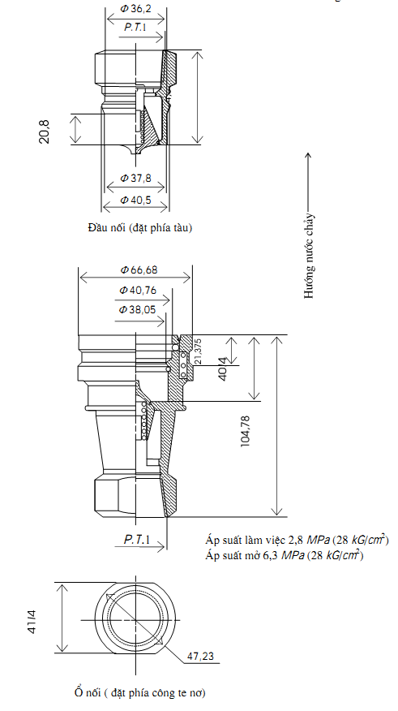
8.9. Bộ nối nước làm mát - van xả
8.2.8. Lỗ nhận và xả không khí
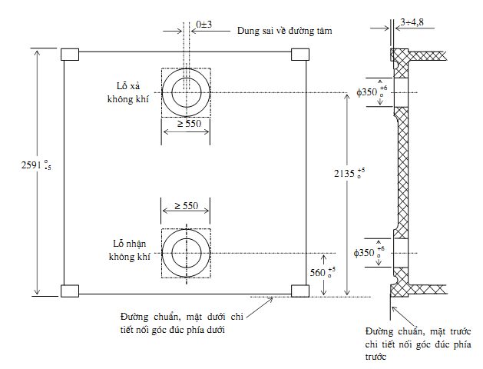
Chú thích:
1. Vùng lỗ luân chuyển không khí
(1) Phần nhô có đường kính bằng 550 mm hoặc hình vuông.
(2) Bề mặt phần nhô phải phẳng, dung sai bằng 0,25 mm và phải nhẵn.
(3) Mặt phần nhô song song với mặt trước chi tiết góc và thụt vào so với mặt này từ 3 đến 4,8 mm.
(4) Các lỗ có thể được ép bạc, nhưng không phần nào của lỗ có đường kính nhỏ hơn 350 mm.
2. Thiết bị đóng kín
(1) Công te nơ phải có thiết bị đóng kín lỗ luân chuyển không khí khi công te nơ không nối với nguồn cung cấp khí lạnh.
(2) Thiết bị đóng phải có khả năng kín khí.
Hình 8.10. Lỗ luân chuyển không khí ở thành mút công te nơ đẳng nhiệt loại 1AA
Kích thước tính bằng mm
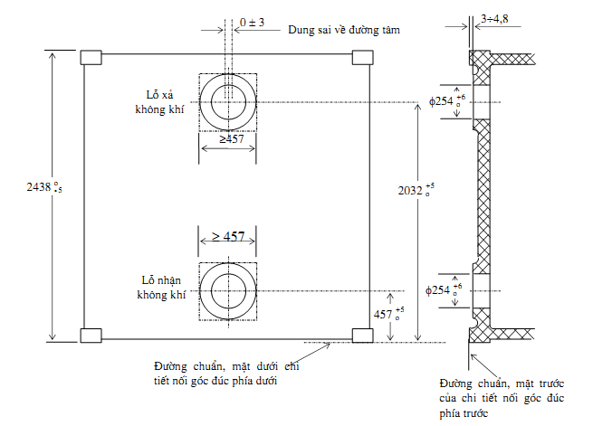
Chú thích:
1. Vùng lỗ luân chuyển không khí
(1) Phần nhô có đường kính bằng 500 mm hoặc hình vuông.
(2) Bề mặt phần nhô phải bằng phẳng, dung sai bằng 0,25 mm và phải nhẵn.
(3) Mặt phần nhô song song với mặt phẳng mặt trước chi tiết góc và thụt vào so với mặt này từ 3 đến 4,8 mm.
(4) Các lỗ có thể được ép bạc, nhưng không phần nào của lỗ có đường kính nhỏ hơn 254 mm.
2 Thiết bị đóng kín lỗ
(1) Công te nơ phải có thiết bị đóng kín lỗ luân chuyển không khí khi công te nơ không nối với nguồn cung cấp khí lạnh.
(2) Thiết bị đóng kín phải có khả năng kín khí.
Hình 8.11. Lỗ luân chuyển không khí ở thành mút công te nơ đẳng nhiệt loại 1CC
Kích thước tính bằng mm
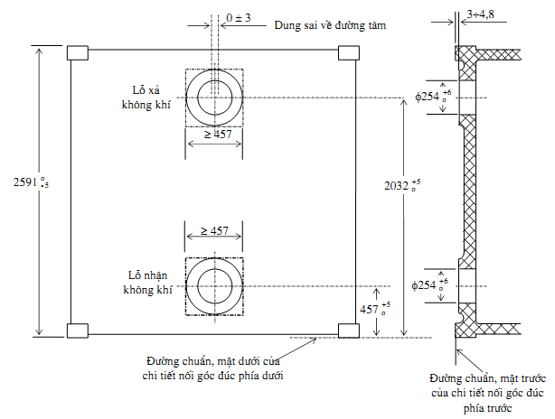
1. Vùng lỗ luân chuyển không khí
(1) Phần nhô có đường kính bằng 457 mm hoặc hình vuông.
(2) Bề mặt phần nhô phải bằng phẳng, dung sai bằng 0,25 mm và phải nhẵn.
(3) Mặt phần nhô song song với mặt phẳng mặt trước chi tiết góc và thụt vào so với mặt này từ 3 đến 4,8 mm.
(4) Các lỗ có thể được ép bạc, nhưng không phần nào của lỗ có đường kính nhỏ hơn 254 mm.
2. Thiết bị đóng kín lỗ
(1) Công te nơ phải có thiết bị đóng kín lỗ luân chuyển không khí khi công te nơ không nối với nguồn cung cấp khí lạnh.
(2) Thiết bị đóng kín phải có khả năng kín khí.
Hình 8.12. Lỗ luân chuyển không khí ở thành mút công te nơ đẳng nhiệt loại 1C
8.2.9. Điểm đo nhiệt độ không khí
Kích thước tính bằng mm
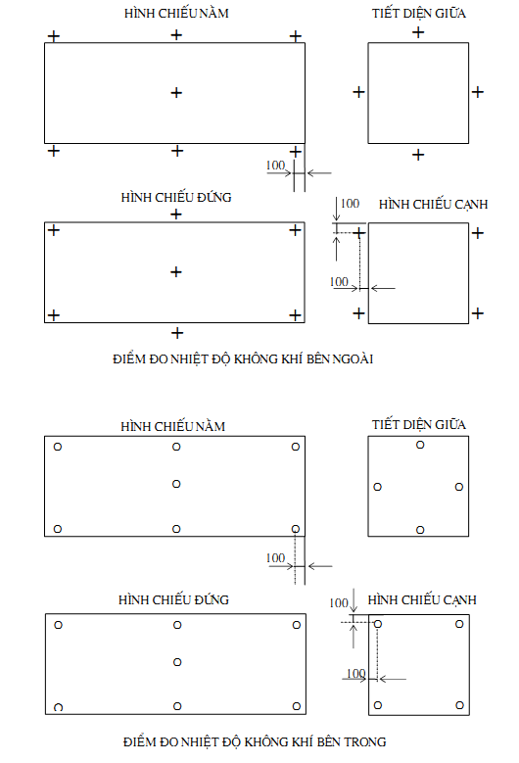
Hình 8.13 Điểm đo nhiệt độ không khí (bên trong và bên ngoài)
Chương 9
BÌNH CHỨNG NHẬN AN TOÀN
9.1. Bình chứng nhận an toàn
9.1.1. Bình chứng nhận an toàn
1. Biển chứng nhận an toàn công te nơ được Đăng kiểm giám sát theo sự ủy quyền của Chính phủ Việt Nam phải được gắn cố định vào công te nơ và phải phù hợp với Hình 9.1.
2. Biển chứng nhận an toàn được gắn cố định vào công te nơ theo ủy quyền của Chính phủ những nước khác tham gia Công ước CSC phải phù hợp với Hình 9.3.
Chứng nhận an toàn CSC
Công te nơ trình đăng kiểm Việt nam chứng nhận ……….. | Dấu
Nơi chế tạo……………………………………………………………..
Ngày chế tạo……………………………………………………………
Số phân biệt……………………………………………………………..
Trọng lượng sử dụng lớn nhất : ………………………………………kg :
Trọng lượng cho phép xếp chồng với 1,8 R …………………………kg :
Tải trọng thử độ lệch ……………………………………………………kg :
Ngày kiểm tra bảo dưỡng đầu tiên …………………………..……………
Hình 9.1 Biển chứng nhận an toàn
Chú thích:
(1) Biển chứng nhận an toàn phải làm bằng vật liệu chịu lửa, không bị mòn và có dạng hình chữ nhật.
(2) Biển có kích thước ít nhất 100 mm x 200mm.
(3) Những từ “biển chứng nhận an toàn CSC” phải có chiều cao ít nhất bằng 8 mm và những từ khác và chữ số có chiều cao ít nhất 5 mm.
(4) Dấu của Đăng kiểm như nêu ở Hình 9.2 phải được đóng lên bề mặt của biển.
Công te nơ được thử độ bền mặt mút hoặc mặt bên bằng tải trọng thử khác so với tải trọng đã quy định ở Bảng 5.1 phải được chỉ dẫn thêm bằng những từ “độ bền mặt mút” và tải trọng thử mặt mút hoặc những từ “độ bền mặt bên” và tải trọng thử mặt bên vào giữa dòng “tải trọng thử độ lệch” và “ngày kiểm tra bảo dưỡng đầu tiên” tương ứng.
(6) Ở phần dưới dòng chữ “ngày kiểm tra bảo dưỡng đầu tiên” phải để một khoảng trống hợp lí để có thể ghi ngày, tháng, năm cho những lần thực hiện việc kiểm tra và bảo quản công te nơ tiếp theo.
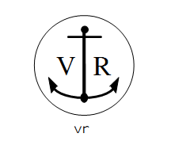
Hỉnh 9.2 Dấu của đăng kiểm Việt Nam
Biển chứng nhận an toàn CSC
Công te nơ trình đăng kiểm Việt Nam chứng nhận theo sự ủy quyền của [1]/ [2] ……………………….. | Dấu
Nơi chế tạo……………………………………………………………..
Ngày chế tạo……………………………………………………………
Số phân biệt……………………………………………………………..
Trọng lượng sử dụng lớn nhất : ………………………………………kg;
Trọng lượng cho phép xếp chồng với 1,8 R …………………………kg;
Tải trọng thử độ lệch ……………………………………………………kg;
Ngày kiểm tra bảo dưỡng đầu tiên …………………………..……………
Hình 9.3. Bình chứng nhận an toàn
Chú thích:
(1) Biển xét duyệt phải làm bằng vật liệu chịu lửa, không bị ăn mòn và có dạng hình chữ nhật.
(2) Biển có kích thước ít nhất 100mm x 200mm.
(3) Những từ “chứng nhận an toàn CSC” phải có chiều cao ít nhất bằng 8 mm và những từ khác và chữ số có chiều cao ít nhất 5 mm.
(4) Tại vị trí [1] ghi kí hiệu phân biệt của quốc gia ủy quyền cho Đăng kiểm và vị trí [2] ghi tài liệu duyệt và ngày duyệt (tháng, năm) phải được nêu rõ ràng, riêng biệt.
(5) Công te nơ được thử độ bền mặt mút hoặc mặt bên bằng tải trọng thử khác so với tải trọng đã quy định ở Bảng 5.1 phải được chỉ dẫn thêm bằng những từ “độ bền mặt mút” và tải trọng thử mặt mút hoặc những từ “độ bền mặt bên” và tải trọng thử mặt bên vào giữa dòng “tải trọng thử độ lệch” và “ngày kiểm tra bảo dưỡng đầu tiên” tương ứng.
(6) Ở phần dưới dòng chữ “ngày kiểm tra bảo dưỡng đầu tiên” phải để một khoảng trống hợp lí để có thể ghi ngày, tháng, năm cho những lần thực hiện việc kiểm tra và bảo quản công te nơ tiếp theo.

HƯỚNG DẪN ÁP DỤNG TCVN 6273 : 2003
QUI PHẠM CHẾ TẠO VÀ CHỨNG NHẬN CÔNG TE NƠ VẬN CHUYỂN BẰNG ĐƯỜNG BIỂN
Chương l
QUY ĐỊNH CHUNG
1.1. Quy định chung
1.1.1. Phạm vi áp dụng
Quy phạm chế tạo và chứng nhận công te nơ vận chuyển bằng đường biển (sau đây gọi tắt là “Quy phạm” phù hợp với những tài liệu sau đây:
(1) CSC
(2) ISO/IS 668 - 1976 Công te nơ vận chuyển bằng đường biển - Phân loại và kích thước bên ngoài;
(3) ISO/IS 1161 - 1976 Chi tiết nối góc của công te nơ vận chuyển bằng đường biển loại 1 - Đặc tính kỹ thuật;
(4) ISO/IS 1496/I - 1976 - Phần I: Công te nơ chở hàng khô;
(5) ISO/IS 1496/II - 1997 Công te nơ vận chuyển bằng đường biển loại 1 - Đặc tính kĩ thuật và thử - Phần II: Công te nơ đẳng nhiệt;
(6) ISO/IS 1496/III - 1974 Công te nơ vận chuyển bằng đường biển loại 1 - Đặc tính kĩ thuật và thử - Phần III: Công te nơ chở hàng lỏng và khí;
(7) ISO/IS 1894 - 1975 Công dụng chính của công te nơ vận chuyển bằng đường biển loại 1 - Kích thước tối thiểu bên trong.
1.1.5. Kiểm tra
“Trường hợp cụ thể” như nêu ở 1.1.5-4 của Quy phạm là trường hợp việc trang bị mới, thay mới, tháo rời hoặc thay đổi hệ thống tải trọng của công te nơ làm nó không thỏa mãn bất kì điều nào dưới đây:
(1) Còn biển chứng nhận an toàn.
(2) Bảo dưỡng đúng kì hạn.
(3) Không có hao mòn, vết nứt, biến dạng quá giới hạn và hiện tượng không bình thường khác.
1.1.10. Trình đơn xin kiểm tra
Đơn đề nghị nêu ở Mẫu 1, Mẫu 2, Mẫu 3, Mẫu 4, Mẫu 5 và Mẫu 6.
ĐƠN ĐỀ NGHỊ XÉT DUYỆT KlỂU THIẾT KẾ CÔNG TE NƠ VẬN CHUYỂN BẰNG ĐƯỜNG BIỂN
,ngày tháng năm
Kính gửi: Đăng kiểm Việt Nam
Người đề nghị:
Địa chỉ:
Chúng tôi đề nghị xét duyệt kiểu thiết kế công te nơ vận chuyển bằng đường biển theo Quy phạm chế tạo và chứng nhận công te nơ vận chuyển bằng đường biển như nêu ở dưới đây:
Tên và địa chỉ nơi chế tạo
Loại công te nơ
Trọng lượng sử dụng lớn nhất và trọng lượng bì
Vật liệu
Ngày và nơi kiểm tra

Hồ sơ kèm theo, v.v...
Mẫu 2
ĐƠN ĐỀ NGHỊ XÉT DUYỆT QUY TRÌNH CHẾ TẠO CÔNG TE NƠ VẬN CHUYỂN BẰNG ĐƯỜNG BIỂN
,ngày tháng năm
Kính gửi: Đang kiểm Việt Nam
Người đề nghị:
Địa chỉ:
Chúng tôi đề nghị xét duyệt quy trình chế tạo công te nơ vận chuyển bằng đường biển theo Quy phạm chế tạo và chứng nhận công te nơ vận chuyển bằng đường biển như nêu ở dưới đây:
Tên và địa chỉ nơi chế tạo
Đặc tính kĩ thuật của công te nơ dự định chế tạo
Trọng lượng sử dụng lớn nhất và trọng lượng bì
Ngày và nơi kiểm tra

Hồ sơ kèm theo, v.v...
Mẫu 3
ĐƠN ĐỀ NGHỊ THỬ VÀ KIỂM TRA CÔNG TE NƠ VẬN CHUYỂN BẰNG ĐƯỜNG BIỂN TRONG QUÁ TRÌNH CHẾ TẠO
 | ,ngày tháng năm
Kính gửi: Đăng kiểm Việt Nam
Người đề nghị:
Địa chỉ:
Chúng tôi đề nghị thử và kiểm tra công te nơ vận chuyển bằng đường biển trong quá trình chế tạo theo Quy phạm chế tạo và chứng nhận công te nơ vận chuyển bằng đường biển như nêu ở dưới đây:
Tên và địa chỉ nơi chế tạo (1)
Loại công te nơ (2) | Số duyệt của kiều thiết kế:  Số duyệt của quy trình chế tạo:
Ngày và số lượng chế tạo (3) | Từ: | Đến:
Ngày và số lượng chế tạo (3) | Số lượng: | chiếc
Tên và địa chỉ của chủ công te nơ (4)
Loại biển chứng nhận an toàn (5) | Tên hợp đồng:
Loại công te nơ (tên tàu) (6)
Ngày và nơi kiểm tra (7)

Ghi chú: Ở (5) ghi (Kiểu - J) hoặc (Kiểu - F) theo Chương 9 Quy phạm.
- Trường hợp (Kiểu - J) ghi thông tin ở cột 6.
- Trường hợp (Kiểu - F) ghi “Tên hợp đồng”
Hồ sơ kèm theo, v.v...
Mẫu 4
ĐƠN ĐỀ NGHỊ XÉT DUYỆT KIỂU THIẾT KẾ THIẾT BỊ LÀM LẠNH CÔNG TE NƠ VẬN CHUYỂN BẰNG ĐƯỜNG BIỂN
 |  | ,ngày tháng năm
Kính gửi: Đang kiểm Việt Nam
Người đề nghị:
Địa chỉ:
Chúng tôi đề nghị xét duyệt kiểu thiết kế thiết bị làm lạnh công te nơ vận chuyển bằng đường biển theo Quy phạm chế tạo và chứng nhận công te nơ vận chuyển bằng đường biển như nêu ở dưới đây:
Tên và địa chỉ nơi chế tạo
Loại thiết bị làm lạnh
Đặc tính kĩ thuật | Công chất làm lạnh:  Kiểu máy nén khí:  Công suất của động cơ lai:
Đặc tính kĩ thuật | Công suất làm lạnh: |  | kcal/h ở:
Đặc tính kĩ thuật |  |  | nhiệt độ làm việc tối thiểu: | ⁰ C
Đặc tính kĩ thuật |  |  | nhiệt độ môi trường tối thiểu: | ⁰ C
Ngày và nơi kiểm tra

Hồ sơ kèm theo, v.v...
Mẫu 5
ĐƠN ĐỀ NGHỊ XÉT DUYỆT QUY TRÌNH CHẾ TẠO THIẾT BỊ LÀM LẠNH CÔNG TE NƠ VẬN CHUYỂN BẰNG ĐƯỜNG BIỂN
,ngày tháng năm
Kính gửi: Đăng kiểm Việt Nam
Người đề nghị:
Địa chỉ:
Chúng tôi đề nghị xét duyệt quy trình chế tạo thiết bị làm lạnh công te nơ vận chuyển bằng đường biển theo Quy phạm chế tạo và chứng nhận công te nơ vận chuyển bằng đường biển như nêu ở dưới đây:
Tên và địa chỉ nơi chế tạo
Đặc tính kĩ thuật của công te nơ dự định chế tạo
Ngày và nơi kiểm tra

Hồ sơ kèm theo, v.v...
Mẫu 6
ĐƠN ĐỀ NGHỊ THỬ VÀ KIỂM TRA THIẾT BỊ LÀM LẠNH CÔNG TE NƠ VẬN CHUYỂN BẰNG ĐƯỜNG BIỂN
 | ,ngày tháng năm
Kính gửi: Đăng kiểm Việt Nam
Người đề nghị:
Địa chỉ:
Chúng tôi đề nghị thử và kiểm tra thiết bị làm lạnh công te nơ vận chuyển bằng đường biển trong quá trình chế tạo theo Quy phạm chế tạo và chứng nhận công te nơ vận chuyển bằng đường biển như nêu ở dưới đây:
Tên và địa chỉ nơi chế tạo
Kiểu thiết bị | Kiểu:  Số duyệt của kiểu thiết kế:  Số duyệt của quy trình chế tạo:
Ngày và số lượng chế tạo | Từ: | Đến:
Ngày và số lượng chế tạo |  | …chiếc
Tên và địa chỉ của chủ thiết bị
Ngày và nơi kiểm tra

Hồ sơ kèm theo, v.v...
Chương 2
XÉT DUYỆT THIẾT KẾ
2.1. Quy định chung
2.2.1. Quy định chung
Trong trường hợp một phần của thiết kế thay đổi theo 2.1.2 của Quy phạm, phải trình bản vẽ được sửa, v.v... cho Đăng kiểm và theo quy định, phải tiến hành việc thử như quy định ở Bảng 2.1 hoặc 2.2 đối với các thành phần kết cấu của kiểu thiết kế thay đổi.
Bảng 2.1 Các hạng mục thử của thiết kế thay đổi (Công te nơ chở hàng khô)
Thành phần kết cấu | Hạng mục thử
Thành phần kết cấu | 1 | 2 | 3 | 4 | 5 | 6 | 7 | 8 | 9 | 10 |  | 11 | 12 | 13 | 14
Thành phần kết cấu | 1 |  |  |  |  |  |  |  |  | F | R
Khung Mặt mút
Chi tiết nối góc trên | O |  |  | O |  |  | O | O
Chi tiết nối góc dưới |  | O |  | O |  |  |  |  | O
Trụ góc |  |  |  | O |  |  | O | O
Dầm trên |  |  |  |  |  |  | O
Dầm đáy |  |  |  |  |  |  | O
Mặt mút trước
Trụ trước |  |  |  |  |  |  |  |  |  | O
Tấm mút |  |  |  |  |  |  |  |  |  | O
C0a mĩt
Thân cửa |  |  |  |  |  |  |  |  |  |  | O
Thanh khóa |  |  |  |  |  |  | O |  |  |  | O
Bản lề cửa |  |  |  |  |  |  | O
Thanh đỡ cửa |  |  |  |  |  |  | O
Mặt bên
Trụ bên |  |  |  |  |  |  |  |  |  |  |  | O
Tấm bên | O |  |  |  |  |  |  |  |  |  |  | O
Dầm trên | O |  |  |  |  |  |  | O |  |  |  | O
Dầm đáy |  |  | O |  |  |  |  | O | O |  |  | O
Sàn
Giá đỡ sàn |  |  |  |  |  | O
Tấm sàn |  |  |  |  |  | O
Rãnh cổ ngỗng |  |  |  |  |  | O
à chạc |  |  | O |  |  | O |  |  | O
Nuc
Mũi sàn |  |  |  |  | O
Tấm sàn |  |  |  |  | O
Chú thích:
Số của các hạng mục thử như sau:
1: Nâng bằng chi tiết nối góc phía trên.
2: Nâng bằng chi tiết nối góc phía dưới.
3: Thử ổ chạc nâng.
4: Thử xếp chồng.
5: Thử mặt nóc.
6: Thử mặt sàn.
7: Thử lệch ngang.
8: Thử lệch dọc.
9: Kéo dọc.
10: Thử mặt mút (F: Trước, R: Sau).
11: Thử mặt bên.
12: Thử lực quán tính theo chiều dọc.
13: Thử lực quán tính theo chiều ngang.
14: Thử áp lực.
Bảng 2.2 Các hạng mục thử của thiết kế thay đổi (Công te nơ chở hàng lỏng)
Thành phần kết cấu | Hạng mục thử
Thành phần kết cấu | 1 | 2 | 3 | 4 | 5 | 6 | 7 | 8 | 9 | 10 |  | 11 | 12 | 13 | 14
Thành phần kết cấu | 1 |  |  |  |  |  |  |  |  | F | R
Khung Mặt mút
Chi tiết nối góc trên | O |  |  | O |  |  | O | O
Chi tiết nối góc dưới |  | O |  | O |  |  |  |  | O
Trụ góc |  |  |  | O |  |  | O | O
Dầm trên |  |  |  |  |  |  | O
Dầm đáy |  |  |  |  |  |  | O
Mặt bên
Trụ bên |  | O
Tấm bên
Dầm trên | O |  |  |  |  |  |  | O |  |  |  |  | (2)
Dầm đáy |  |  | O |  |  |  |  | O | (1) |  |  |  | (2) | (1)
Sàn
Giá đỡ sàn |  |  |  |  |  |  |  |  | (2) |  |  |  | (2) | (2)
Tấm sàn
Rãnh cổ ngỗng |  |  |  |  |  |  |  |  |  |  |  |  | (2)
à chạc |  |  | O
Nuc
Mũi sàn |  |  |  |  |  |  |  |  |  |  |  |  | (2) | (2)
Tấm sàn
Thành phần khác
Mái che |  |  |  |  |  |  |  |  |  |  |  |  | O |  | O
Bình chứa | (2) |  |  |  |  |  |  |  | (2) |  |  |  | (2) | O | O
Thanh giằng mút |  |  |  |  |  |  | O |  |  |  |  |  | (3) | (3)
Thanh giằng bên | O | O |  |  |  |  |  | O
Mặt đế | O |  |  |  |  |  |  |  |  |  |  |  | O | O
Chú thích:
1. Các hạng mục thử từ 1đến 14 như nêu ở Chú thích của Bảng 2.1.
2. (1) chỉ áp dụng cho công te nơ chở hàng lỏng có két làm từ khung hình chữ nhật và chỉ được đỡ bởi dầm đáy, mặt đế, v.v...
3. (2) chỉ áp dụng cho công te nơ chở hàng lỏng có két được đỡ bởi khung liên kết với bề mặt két.
4. (3) không áp dụng nếu két ở phía ngoài thanh giăng mút.

